TRƯỜNG ĐẠI HỌC GIAO THÔNG VẬN TẢI
KHOA CÔNG NGHỆ THÔNG TIN


BÁO CÁO
ĐỀ TÀI
Xây dựng hệ thống quản lý và hỗ trợ hướng dẫn đồ án tốt nghiệp khoa Công nghệ thông tin tại trường đại học Giao Thông Vận Tải
Giảng viên hướng dẫn: TS.Đào Thị Lệ Thủy
Nhóm: 03
Sinh viên thực hiện:
- Phùng Đình Hùng-231230796 (Nhóm trưởng)
- Nguyễn Đình Công-231230723
- Khuất Đăng Khoa-231230812
- Ngô Minh Quyết-231230883

Hà Nội, tháng 9 năm 2026

LỜI CẢM ƠN
Trong quá trình học tập và thực hiện bài tập lớn môn Phát triển phần mềm mã nguồn mở, nhóm chúng em đã nhận được sự quan tâm, hướng dẫn và hỗ trợ tận tình từ quý thầy cô cùng bạn bè. Đây là nguồn động viên to lớn và là nền tảng quan trọng giúp nhóm chúng em hoàn thành đề tài: “Xây dựng hệ thống quản lý và hỗ trợ hướng dẫn đồ án tốt nghiệp khoa Công nghệ thông tin tại trường đại học Giao Thông Vận Tải” (ThesisHub).
Trước hết, nhóm chúng em xin gửi lời cảm ơn chân thành đến các thầy cô thuộc Khoa Công nghệ Thông tin - Trường Đại học Giao thông Vận tải đã tận tình giảng dạy, truyền đạt những kiến thức nền tảng quý báu trong suốt quá trình học tập tại trường.
Đặc biệt, nhóm chúng em xin bày tỏ lòng biết ơn sâu sắc đến cô giảng viên phụ trách môn học đã tận tình chỉ bảo, định hướng và đưa ra những góp ý chuyên môn quý báu trong suốt quá trình nhóm triển khai đề tài. Những kiến thức về công nghệ, giấy phép mã nguồn mở cùng sự hướng dẫn của thầy/cô đã giúp nhóm từng bước giải quyết các khó khăn, hoàn thiện tính năng và nâng cao chất lượng của hệ thống ThesisHub.
Bên cạnh đó, nhóm cũng xin cảm ơn các bạn cùng lớp đã luôn trao đổi, hỗ trợ và đóng góp những ý kiến thiết thực trong quá trình thực hiện bài tập lớn, giúp nhóm hoàn thành đề tài đúng tiến độ.
Mặc dù nhóm đã nỗ lực vận dụng các công nghệ, công cụ mã nguồn mở và kiến thức đã học, nhưng do giới hạn về thời gian cũng như kinh nghiệm thực tế, báo cáo và sản phẩm khó tránh khỏi những thiếu sót nhất định. Nhóm chúng em rất mong nhận được những nhận xét, đóng góp quý báu từ thầy/cô để hệ thống được hoàn thiện hơn, đồng thời giúp chúng em tích lũy thêm kinh nghiệm cho các môn học và dự án tiếp theo.
Nhóm chúng em xin chân thành cảm ơn!

MỤC LỤC

LỜI CẢM ƠN 1
MỤC LỤC 2
DANH MỤC CÁC TỪ VIẾT TẮT 4
DANH MỤC HÌNH ẢNH 5
DANH MỤC BẢNG BIỂU 7
BẢNG PHÂN CÔNG NHIỆM VỤ 9
Chương 1: Tìm hiểu các công nghệ sử dụng 10
1.1 Kiến trúc phía máy chủ (Backend) 10
1.2 Giao diện người dùng (Frontend) 11
1.3 Quản trị và thao tác cơ sở dữ liệu 11
1.4 Quản lý phiên bản và mã nguồn 12
Chương 2: Tìm hiểu bài toán và phân tích thiết kế hệ thống 13
2.1 Mục đích – Phạm vi 13
2.1.1 Mục đích 13
2.1.2 Phạm vi 13
2.1.3 Quy trình nghiệp vụ 23
2.2 Phân tích và thiết kế các chức năng 25
2.2.1 Biểu đồ phân cấp chức năng 25
2.2.2 Biểu đồ Use case tổng quát 26
2.2.3 Biểu đồ lớp 27
2.2.4 Biểu đồ tuần tự 29
2.2.5 Biểu đồ hành động 42
2.2.6 Biểu đồ thành phần 52
2.2.7 Biểu đồ triển khai 53
2.3 Phân tích và thiết kế dữ liệu 55
2.3.1 Mô hình thực thể liên kết 55
2.3.2 Thiết kế chi tiết các bảng dữ liệu 60
KẾT LUẬN 73
TÀI LIỆU THAM KHẢO 74

DANH MỤC CÁC TỪ VIẾT TẮT
Từ viết tắt | Tên đầy đủ | Giải thích
MIS | Management Information System | Hệ thống thông tin quản lý
RBAC | Role-Based Access Control | Mô hình kiểm soát truy cập dựa trên vai trò
PK | Primary Key | Khóa chính
FK | Foreign Key | Khóa ngoại
API | Application Programming Interface | Phương thức kết nối và truyền dữ liệu giữa các hệ thống
LTS | Long-Term Support | Phiên bản hỗ trợ dài hạn của phần mềm/ngôn ngữ,
JSON | JavaScript Object Notation | Định dạng dữ liệu dạng chuỗi văn bản tiêu chuẩn
JWT | JSON Web Token | Chuẩn mở dùng để truyền tải thông tin an toàn giữa các bên dưới dạng đối tượng JSON
JPA | Java Persistence API | Quy định cách ánh xạ và lưu trữ đối tượng Java vào cơ sở dữ liệu quan hệ
ACID | Atomicity, Consistency, Isolation, Durability | Bộ tiêu chuẩn (Nguyên tử, Nhất quán, Cô lập, Bền vững)

DANH MỤC HÌNH ẢNH
Hình 2.1 Quy trình nghiệp vụ Phân công cán bộ hướng dẫn đồ án 23
Hình 2.2 Quy trình nghiệp vụ Xác định và thẩm định đề tài đồ án 24
Hình 2.3 Quy trình nghiệp vụ Giám sát thực hiện, bảo vệ và tổng kết đợt đồ án 25
Hình 2.4 Biểu đồ phân cấp chức năng 26
Hình 2.5 Biểu đồ Use case tổng quát hệ thống ThesisHub 27
Hình 2.6 Biểu đồ lớp hệ thống ThesisHub 28
Hình 2.7 Biểu đồ tuần tự — Cấu hình đợt & danh mục 30
Hình 2.8 Biểu đồ tuần tự — Tài khoản & phân quyền 31
Hình 2.9 Biểu đồ tuần tự — Thông báo hệ thống 32
Hình 2.10 Biểu đồ tuần tự — Thống kê & báo cáo 33
Hình 2.11 Biểu đồ tuần tự — Chấm điểm (Hội đồng) 34
Hình 2.12 Biểu đồ tuần tự — Ký biên bản & xuất file 35
Hình 2.13 Biểu đồ tuần tự — Cập nhật thông tin & hướng NC 36
Hình 2.14 Biểu đồ tuần tự — Chấm điểm HD/phản biện 37
Hình 2.15 Biểu đồ tuần tự — Hồ sơ cá nhân 38
Hình 2.16 Biểu đồ tuần tự — Đăng ký hướng đồ án và đề xuất GVHD 39
Hình 2.17 Biểu đồ tuần tự — Cập nhật đề tài/đề cương 40
Hình 2.18 Biểu đồ tuần tự — Nộp báo cáo & trao đổi 41
Hình 2.19 Biểu đồ hành động — Đăng nhập hệ thống 42
Hình 2.20 Biểu đồ hành động - Đăng ký đồ án 43
Hình 2.21 Biểu đồ hành động — Phân công GVHD 44
Hình 2.22 Biểu đồ hành động — Lập hội đồng & phân công phản biện 45
Hình 2.23 Biểu đồ hành động — Xác nhận đề tài sinh viên 46
Hình 2.24 Biểu đồ hành động — Cập nhật đề cương 47
Hình 2.25 Biểu đồ hành động — Duyệt đề cương 48
Hình 2.26 Biểu đồ hành động — Giao và theo dõi tiến độ 49
Hình 2.27 Biểu đồ hành động — Xét điều kiện bảo vệ 50
Hình 2.28 Biểu đồ hành động — Duyệt điều kiện bảo vệ (GVHD) 51
Hình 2.29 Biểu đồ hành động — Duyệt điều kiện bảo vệ (GVHD) 52
Hình 2.30 Biểu đồ thành phần hệ thống ThesisHub 53
Hình 2.31 Biểu đồ triển khai 55
Hình 2.32 Biểu đồ ERD 59

DANH MỤC BẢNG BIỂU
Bảng 2-1 Bảng tóm tắt các use case chính 27
Bảng 2-2 Bảng các node triển khai 54
Bảng 2-3 Mô tả dữ liệu bảng VAITRO 60
Bảng 2-4 Mô tả dữ liệu bảng NGUOIDUNG 60
Bảng 2-5 Mô tả dữ liệu bảng NGANH 60
Bảng 2-6 Mô tả dữ liệu bảng BOMON 61
Bảng 2-7 Mô tả dữ liệu bảng SINHVIEN 61
Bảng 2-8 Mô tả dữ liệu bảng GIANGVIEN 62
Bảng 2-9 Mô tả dữ liệu bảng DOTDOAN 62
Bảng 2-10 Mô tả dữ liệu bảng MOCTHOIGIAN 63
Bảng 2-11 Mô tả dữ liệu bảng HUONGDAN 63
Bảng 2-12 Mô tả dữ liệu bảng GIANGVIEN_HUONGDOAN 63
Bảng 2-13 Mô tả dữ liệu bảng CHITIEUGIANGVIEN 64
Bảng 2-14 Mô tả dữ liệu bảng DANGKYHUONG 64
Bảng 2-15 Mô tả dữ liệu bảng PHANCONGHUONGDAN 65
Bảng 2-16 Mô tả dữ liệu bảng DETAI 65
Bảng 2-17 Mô tả dữ liệu bảng DECUONG 66
Bảng 2-18 Mô tả dữ liệu bảng NHOMXETDUYET 66
Bảng 2-19 Mô tả dữ liệu bảng THANHVIENNHOMXETDUYET 67
Bảng 2-20 Mô tả dữ liệu bảng PHANCONGXETDUYET 67
Bảng 2-21 Mô tả dữ liệu bảng BAOCAOTIENDO 67
Bảng 2-22 Mô tả dữ liệu bảng NHANXETTIENDO 68
Bảng 2-23 Mô tả dữ liệu bảng DONBAOLUU 68
Bảng 2-24 Mô tả dữ liệu bảng HOIDONG 69
Bảng 2-25 Mô tả dữ liệu bảng THANHVIENHOIDONG 69
Bảng 2-26 Mô tả dữ liệu bảng LICHBAOVE 70
Bảng 2-27 Mô tả dữ liệu bảng PHANCONGPHANBIEN 70
Bảng 2-28 Mô tả dữ liệu bảng DIEMSO 70
Bảng 2-29 Mô tả dữ liệu bảng KETQUATOTNGHIEP 71
Bảng 2-30 Mô tả dữ liệu bảng THONGBAO 72

BẢNG PHÂN CÔNG NHIỆM VỤ
Họ và tên | Công việc | Đánh giá
Ngô Minh Quyết | Tìm hiểu, vẽ biểu đồ usecase tổng quát, biểu đồ lớp, biểu đồ tuần tự, khảo sát ý kiến sinh viên, kiểm tra nội dung các phần. | Hoàn thành tương đối công việc được giao, tích cực trao đổi, còn vài chỗ cần chỉnh sửa(9/10)
Nguyễn Đình Công | Khảo sát, hỏi quy trình nghiệp vụ thực tế của dự án, xác định phạm vi, khảo sát hệ thống tương tự (qldt), phân tích và thiết dữ liệu. | Hoàn thành tương đối công việc được giao, làm slide, chưa làm danh mục bảng(9.5/10)
Phùng Đình Hùng | Tìm hiểu công nghệ sử dụng, mục đích - phạm vi, vẽ quy trình nghiệp vụ, sơ đồ phân cấp chức năng, chỉnh sửa file word, kiểm tra nội dung các phần. | Hoàn thành công việc được giao, chưa đọc kĩ, review lại nội dung trong file, tích cực trao đổi(9.5/10)
Khuất Đăng Khoa | Tìm hiểu, vẽ sơ đồ phân cấp chức năng, biểu đồ hành động, biểu đồ thành phần, biểu đồ triển khai, kiểm tra file word, khảo sát hệ thống tương tự(LMS). | Hoàn thành công việc được giao, có chỉnh sửa thêm một vài sơ đồ (9.5/10)

Tìm hiểu các công nghệ sử dụng

Kiến trúc phía máy chủ (Backend)
Phía máy chủ chịu trách nhiệm xử lý các nghiệp vụ logic cốt lõi, tương tác với cơ sở dữ liệu và cung cấp dữ liệu cho phía giao diện thông qua các API.
- Ngôn ngữ lập trình chính (Java): Dự án sử dụng Java (phiên bản 21 LTS) làm ngôn ngữ phát triển cốt lõi. Việc sử dụng các phiên bản Java hiện đại giúp tận dụng khả năng quản lý bộ nhớ ưu việt, hiệu suất cao và các cú pháp mới giúp mã nguồn ngắn gọn, dễ bảo trì.
- Framework xây dựng hệ thống (Spring Boot): Hệ thống ứng dụng framework Spring Boot (phiên bản 4.1.x) để xây dựng các RESTful API. Với cơ chế tự động cấu hình (Auto-configuration) và máy chủ Tomcat được nhúng sẵn, Spring Boot giúp đẩy nhanh quá trình khởi tạo dự án, giảm thiểu các cấu hình thủ công phức tạp.
- Bảo mật hệ thống (Spring Security): Nhằm bảo vệ an toàn cho các API và dữ liệu người dùng, Spring Security (phiên bản 6.2.x) được tích hợp để xử lý chặt chẽ quy trình Xác thực (Authentication) và Phân quyền truy cập (Authorization). Kiến trúc bảo mật này thường được kết hợp với JSON Web Token (JWT) để xây dựng cơ chế xác thực không trạng thái (stateless) và sử dụng BCrypt để mã hóa mật khẩu.
- Quản lý thư viện và vòng đời dự án (Maven): Maven (phiên bản 3.9.x) được cấu hình thông qua tệp pom.xml để tự động hóa việc tải các thư viện phụ thuộc (dependencies), cũng như quản lý toàn bộ quá trình biên dịch (compile), kiểm thử (test) và đóng gói (package) mã nguồn.
- Tài liệu hóa API (OpenAPI / Swagger): Để đảm bảo sự đồng bộ và thuận tiện trong quá trình giao tiếp giữa đội ngũ Backend và Frontend, dự án sử dụng OpenAPI 3.0 (thông qua thư viện Springdoc) để tự động khởi tạo giao diện tài liệu Swagger. Công cụ này cho phép xem chi tiết đặc tả API và thực hiện kiểm thử các endpoint trực tiếp trên trình duyệt.

Giao diện người dùng (Frontend)
Phía người dùng (Client-side) được chú trọng thiết kế nhằm mang lại trải nghiệm mượt mà, tốc độ phản hồi nhanh và giao diện thân thiện.
- Thư viện xây dựng giao diện (React): Hệ thống sử dụng React (phiên bản 18.2.x) để xây dựng giao diện người dùng theo kiến trúc hướng thành phần (Component-based). Việc kết hợp cơ chế Virtual DOM và các React Hooks giúp tối ưu hóa quá trình kết xuất (render) và quản lý trạng thái luồng dữ liệu một cách hiệu quả.
- Ngôn ngữ phát triển (TypeScript): Thay vì sử dụng JavaScript thuần túy, dự án áp dụng TypeScript (phiên bản 5.3.x) để định kiểu dữ liệu tĩnh (static typing) cho mã nguồn Frontend. Điều này giúp kiểm soát lỗi chặt chẽ ngay từ quá trình biên dịch (compile-time), hỗ trợ nhắc lệnh tốt trên IDE và gia tăng độ tin cậy khi mở rộng dự án.
- Thiết kế kiểu dáng (Tailwind CSS): Để đồng bộ và xây dựng giao diện nhanh chóng, framework Tailwind CSS (phiên bản 3.4.x) được áp dụng. Với triết lý "Utility-first", Tailwind cho phép xây dựng các giao diện phức tạp có khả năng thích ứng linh hoạt trên nhiều kích thước màn hình (responsive) mà không cần viết quá nhiều tệp CSS rời rạc.

Quản trị và thao tác cơ sở dữ liệu
Việc lưu trữ và truy xuất dữ liệu được đảm bảo tính toàn vẹn và tốc độ thông qua các công nghệ quản trị dữ liệu tiêu chuẩn.
- Hệ quản trị cơ sở dữ liệu (PostgreSQL): PostgreSQL (phiên bản 16.x) được chọn làm hệ quản trị cơ sở dữ liệu quan hệ (RDBMS) chính của dự án. Nhờ khả năng xử lý các truy vấn phức tạp mạnh mẽ và tuân thủ nghiêm ngặt các tiêu chuẩn ACID, công nghệ này đảm bảo tính toàn vẹn và an toàn cho toàn bộ dữ liệu hệ thống.
- Công nghệ ánh xạ dữ liệu (Spring Data JPA / Hibernate): Để tương tác với PostgreSQL từ mã nguồn Java, hệ thống sử dụng Spring Data JPA (phiên bản 3.1) kết hợp với Hibernate (phiên bản 6.4) làm công cụ ORM. Bộ công cụ này tự động ánh xạ các đối tượng (Entity) trong Java thành các bảng dữ liệu thực tế, cung cấp sẵn các thao tác CRUD thông qua các Repository Interface, giúp hạn chế việc phải viết trực tiếp các câu lệnh SQL thô.

Quản lý phiên bản và mã nguồn
Để đảm bảo quá trình làm việc nhóm diễn ra trơn tru và mã nguồn được lưu trữ an toàn, dự án áp dụng các tiêu chuẩn quản lý phiên bản phổ biến nhất hiện nay.
- Hệ thống quản lý phiên bản (Git): Git được sử dụng để ghi lại toàn bộ lịch sử thay đổi của mã nguồn, hỗ trợ phân nhánh (branching) khi phát triển các tính năng mới và giúp giải quyết các xung đột (conflict) mã nguồn một cách có hệ thống.
- Nền tảng lưu trữ (GitHub): Toàn bộ kho chứa (Repository) được lưu trữ trực tuyến trên nền tảng GitHub. Điều này không chỉ bảo vệ mã nguồn mà còn cung cấp môi trường lý tưởng để phối hợp làm việc nhóm thông qua các tính năng như tạo yêu cầu gộp mã (Pull Request) và kiểm duyệt mã (Code Review).

Tìm hiểu bài toán và phân tích thiết kế hệ thống

Mục đích – Phạm vi

Mục đích
ThesisHub được xây dựng nhằm mục tiêu chuyển đổi số và tập trung hóa toàn diện quy trình tổ chức, hướng dẫn và nghiệm thu đồ án tốt nghiệp ngành Công nghệ thông tin tại Trường Đại học Giao thông Vận tải. Hệ thống giải quyết triệt để các hạn chế của phương thức quản lý thủ công truyền thống (sử dụng bảng tính phân tán, trao đổi qua email/mạng xã hội thiếu kiểm soát, thất lạc dữ liệu hoặc khó khăn trong việc tổng hợp kết quả đánh giá).
Cụ thể, hệ thống hướng tới các mục tiêu trọng tâm sau:
- Chuẩn hóa quy trình nghiệp vụ: Đồng bộ hóa các giai đoạn thực hiện đồ án từ khâu đăng ký đề tài, duyệt đề cương, hướng dẫn tiến độ đến phân công phản biện, chấm điểm hội đồng và lưu trữ báo cáo hoàn thiện.
- Minh bạch và tức thời: Cung cấp kênh thông tin minh bạch, cập nhật kịp thời các mốc thời gian thực hiện, kết quả phê duyệt và phản hồi đánh giá chuyên môn giữa các bên liên quan.
- Tối ưu hóa công tác điều hành: Giảm tải áp lực hành chính cho ban quản lý khoa/bộ môn thông qua các công cụ tự động hóa việc gán đề tài, thành lập hội đồng chấm thi, tổng hợp điểm số và trích xuất báo cáo thống kê.
- Bảo mật và phân quyền linh hoạt: Áp dụng mô hình kiểm soát truy cập dựa trên vai trò (RBAC) kết hợp JWT để phân tách rõ ràng quyền hạn, trách nhiệm giữa các nhóm người dùng tham gia vào hệ thống.

Phạm vi

Phạm vi đối tượng
Hệ thống xác định 4 nhóm tác nhân (Actor) chính tham gia vào chu trình vận hành:
Sinh viên:
- Đăng nhập hệ thống bằng mã sinh viên và mật khẩu mặc định do hệ thống cấp; cập nhật email, số điện thoại cá nhân và đổi mật khẩu.
- Tra cứu thông tin cá nhân, ngành đào tạo, hệ đào tạo và trạng thái đủ điều kiện tham gia đợt làm đồ án tốt nghiệp.
- Đăng ký lựa chọn hướng làm đồ án tốt nghiệp (Phát triển phần mềm, Phát triển ứng dụng game, Kiểm thử phần mềm, Thuật toán và học máy, Thiết kế và quản trị mạng, Lập trình di động...) và đề xuất giảng viên hướng dẫn mong muốn.
- Khai báo các thông tin ưu tiên khi đăng ký theo quy định của Khoa, chẳng hạn như đã tham gia nghiên cứu khoa học hoặc hoạt động học thuật với giảng viên.
- Sau khi hệ thống hoàn tất phân công giảng viên hướng dẫn, nhận thông báo về giảng viên hướng dẫn và kế hoạch thực hiện đồ án.
- Trao đổi với giảng viên hướng dẫn để thống nhất tên đề tài và nội dung đề cương; cập nhật thông tin đề tài, đề cương lên hệ thống.
- Theo dõi kết quả xét duyệt đề cương và chỉnh sửa nội dung đề cương theo yêu cầu của nhóm giảng viên xét duyệt.
- Xuất đề cương theo mẫu của Khoa dưới dạng PDF, in và xin xác nhận của giảng viên hướng dẫn để nộp cho Khoa.
- Xem kế hoạch thực hiện đồ án gồm các giai đoạn, mốc thời gian và thời hạn nộp được hệ thống thiết lập.
- Nhận nhiệm vụ do giảng viên hướng dẫn giao; thực hiện và gửi kết quả, báo cáo tiến độ, mã nguồn và các tài liệu liên quan lên hệ thống theo từng giai đoạn.
- Trao đổi trực tuyến với giảng viên hướng dẫn; tiếp nhận nhận xét, yêu cầu chỉnh sửa và định hướng công việc tiếp theo; xem lại lịch sử trao đổi và các lần báo cáo.
- Nộp đồ án hoàn chỉnh theo yêu cầu của Khoa và chờ giảng viên hướng dẫn xác nhận đủ điều kiện đề nghị bảo vệ.
- Theo dõi trạng thái đủ điều kiện bảo vệ; trường hợp chưa đáp ứng điều kiện được phép bảo lưu kết quả hoặc chuyển sang đợt sau theo quy định của Khoa.
- Theo dõi lịch bảo vệ gồm hội đồng phụ trách, ngày, buổi, thời gian, địa điểm và thứ tự bảo vệ.
- Tra cứu điểm số và kết quả đánh giá sau khi được công bố, bao gồm điểm hướng dẫn, điểm phản biện, điểm của các thành viên hội đồng và kết quả tốt nghiệp.
- Nhận thông báo hệ thống như thông báo kết quả phân công giảng viên hướng dẫn, nhắc hạn nộp, kết quả xét duyệt đề cương, yêu cầu chỉnh sửa, lịch bảo vệ, kết quả đánh giá và các thông báo liên quan.
Giảng viên:
- Quản lý và cập nhật thông tin cá nhân, bộ môn công tác, học vị/chức danh và các hướng chuyên môn/nghiên cứu có thể hướng dẫn.
- Nhận thông báo về danh sách sinh viên được phân công hướng dẫn sau khi hệ thống hoàn tất phân công.
- Trao đổi và thống nhất với sinh viên hướng dẫn về tên đề tài, nội dung và phạm vi thực hiện đồ án.
- Theo dõi kế hoạch thực hiện đồ án và tiến độ của các sinh viên được phân công hướng dẫn.
- (Với vai trò thành viên nhóm xét duyệt đề cương) Truy cập các đề cương được phân công, đánh giá nội dung, đưa ra nhận xét và yêu cầu chỉnh sửa nếu cần.
- Trao đổi với sinh viên hướng dẫn để thực hiện việc chỉnh sửa đề cương theo ý kiến của nhóm xét duyệt.
- Ký xác nhận đề cương đã hoàn thiện của sinh viên hướng dẫn để nộp cho Khoa.
- Hướng dẫn sinh viên thực hiện đồ án; giao nhiệm vụ, yêu cầu báo cáo định kỳ hàng tuần, tiếp nhận file báo cáo, mã nguồn và các tài liệu liên quan qua hệ thống.
- Đưa ra nhận xét, yêu cầu chỉnh sửa và định hướng công việc tiếp theo cho sinh viên; theo dõi lịch sử báo cáo và trao đổi trong suốt quá trình thực hiện.
- Đánh giá mức độ hoàn thành đồ án, viết nhận xét theo mẫu và xác nhận sinh viên đủ hoặc chưa đủ điều kiện đề nghị bảo vệ; thực hiện cho điểm hướng dẫn.
- (Với vai trò giảng viên phản biện, sau khi được phân công) Truy cập các đồ án được phân công, xem và đánh giá nội dung, viết nhận xét theo mẫu và cho điểm phản biện.
- (Với vai trò thành viên Hội đồng chấm thi, sau khi được phân công) Tra cứu danh sách sinh viên, hồ sơ đồ án, lịch và địa điểm bảo vệ; thực hiện chấm điểm theo các tiêu chí được Khoa quy định.
Hội đồng chấm thi:
- Nhận thông báo về hội đồng, danh sách sinh viên/đồ án được phân công, ngày, buổi, thời gian, địa điểm và thứ tự bảo vệ.
- Tra cứu hồ sơ, đề tài, đồ án và các thông tin liên quan của sinh viên được phân công để phục vụ công tác chấm thi.
- Trong ngày bảo vệ, sử dụng giao diện chấm thi trên hệ thống để nhập điểm cho từng sinh viên theo các tiêu chí đánh giá.
- Theo dõi kết quả tổng hợp điểm của giảng viên hướng dẫn, giảng viên phản biện và các thành viên hội đồng theo công thức tính điểm được thiết lập.
- Kiểm tra và xác nhận kết quả bảo vệ của hội đồng sau khi hoàn tất việc chấm điểm.
- Ký xác nhận biên bản và kết quả bảo vệ theo mẫu để gửi về Khoa.
Quản trị viên (Admin / Cán bộ giáo vụ Khoa):
- Tạo kỳ học và đợt làm đồ án tốt nghiệp; thiết lập kế hoạch, thời gian thực hiện và các mốc nghiệp vụ của đợt đồ án.
- Quản lý thông tin chương trình/hệ đào tạo, bao gồm cử nhân, kỹ sư và các loại hình đào tạo được Khoa áp dụng.
- Quản lý danh sách ngành đào tạo và danh sách sinh viên theo từng ngành, hệ đào tạo và đợt làm đồ án.
- Nhập danh sách sinh viên đủ điều kiện tham gia đồ án từ dữ liệu đào tạo; hỗ trợ kiểm tra điều kiện và xác định trạng thái đủ điều kiện, chưa đủ điều kiện hoặc bảo lưu theo quy định của Khoa.
- Quản lý danh sách bộ môn thuộc Khoa và thông tin giảng viên thuộc từng bộ môn.
- Quản lý thông tin giảng viên, bao gồm học vị/chức danh, bộ môn công tác, hướng chuyên môn/nghiên cứu và khả năng tiếp nhận sinh viên hướng dẫn.
- Quản lý danh mục các hướng làm đồ án tốt nghiệp và cấu hình các hướng mà từng giảng viên có thể hướng dẫn.
- Tiếp nhận và bổ sung thủ công sinh viên đăng ký đồ án sau thời hạn trong các trường hợp được Khoa cho phép.
- Theo dõi kết quả phân công giảng viên hướng dẫn bán tự động dựa trên hướng đồ án sinh viên đăng ký, giảng viên được sinh viên đề xuất, hướng chuyên môn của giảng viên, các tiêu chí ưu tiên, điều kiện học vị/chức danh và hạn mức tiếp nhận sinh viên.
- Thiết lập các tiêu chí và trọng số phục vụ phân công giảng viên hướng dẫn, đồng thời cân đối số lượng sinh viên giữa các giảng viên theo quy định của Khoa.
- Điều chỉnh thủ công kết quả phân công đối với các trường hợp chưa được phân công hoặc cần thay đổi nhằm bảo đảm phù hợp giữa sinh viên và giảng viên.
- Công bố kết quả phân công và gửi thông báo đến sinh viên, giảng viên; đồng thời tạo kế hoạch thực hiện đồ án cho đợt đồ án.
- Tạo các nhóm giảng viên xét duyệt đề cương đồ án.
- Phân các đề cương của sinh viên cho từng nhóm giảng viên để xét duyệt.
- Theo dõi kết quả xét duyệt, yêu cầu sinh viên và giảng viên hướng dẫn chỉnh sửa các đề cương chưa đạt.
- Quản lý việc xuất đề cương theo mẫu, tiếp nhận và theo dõi trạng thái hoàn thiện hồ sơ đề cương.
- Thiết lập các giai đoạn, nhiệm vụ, thời hạn báo cáo và theo dõi tiến độ thực hiện đồ án của toàn bộ sinh viên.
- Kiểm tra điều kiện bảo vệ của sinh viên dựa trên kết quả học tập, trạng thái hoàn thành đồ án và xác nhận của giảng viên hướng dẫn; loại khỏi danh sách bảo vệ hoặc chuyển trạng thái bảo lưu đối với các trường hợp chưa đủ điều kiện.
- Thành lập hội đồng chấm đồ án theo cơ cấu quy định, gồm 01 Chủ tịch, 02 Thư ký và 02 Ủy viên.
- Phân sinh viên đủ điều kiện bảo vệ vào các hội đồng theo kế hoạch tổ chức bảo vệ.
- Phân công giảng viên phản biện cho các đồ án theo nguyên tắc không phân công giảng viên phản biện đồ án do chính mình hướng dẫn hoặc thuộc nhóm sinh viên do cùng hội đồng hướng dẫn; cân đối tương đối số lượng đồ án giữa các giảng viên.
- Xác định số ngày, số buổi bảo vệ, thời gian từng buổi và số lượng sinh viên tối đa trong mỗi buổi.
- Sắp xếp thứ tự bảo vệ tại từng hội đồng theo từng buổi; hỗ trợ tự động sắp xếp theo thứ tự alphabet họ và tên sinh viên và cho phép điều chỉnh thủ công khi cần.
- Theo dõi quá trình chấm điểm, tổng hợp điểm của giảng viên hướng dẫn, giảng viên phản biện và các thành viên hội đồng theo công thức tính điểm chung.
- Xuất biên bản và kết quả bảo vệ của từng hội đồng theo mẫu để các thành viên hội đồng ký xác nhận.
- Xuất dữ liệu điểm và kết quả bảo vệ dưới dạng Excel phục vụ tổng hợp điểm và xử lý dữ liệu đào tạo.
- Quản lý danh mục người dùng, phân quyền truy cập và kiểm soát trạng thái tài khoản.
- Cấu hình đợt làm đồ án: niên khóa, thời gian thực hiện, các mốc hạn nộp, điều kiện tham gia, hạn mức tiếp nhận sinh viên của từng giảng viên và các tham số phục vụ phân công.
- Soạn thảo và gửi thông báo hệ thống tới từng nhóm đối tượng hoặc toàn bộ người dùng.
- Giám sát tiến độ toàn khóa, tổng hợp kết quả cuối cùng, kết xuất biên bản, danh sách và các báo cáo thống kê phục vụ công tác quản lý đào tạo.

Phạm vi chức năng
Hệ thống ThesisHub tập trung xây dựng và hoàn thiện các phân hệ chức năng chính nhằm hỗ trợ Khoa quản lý toàn bộ quy trình tổ chức và thực hiện đồ án tốt nghiệp, từ khi tạo đợt đồ án, phân công giảng viên hướng dẫn, xét duyệt đề cương, theo dõi quá trình thực hiện đến tổ chức bảo vệ và tổng hợp kết quả.
- Phân hệ Quản trị hệ thống & Quản lý đào tạo: Quản lý và xác thực tài khoản người dùng, phân quyền truy cập theo vai trò; quản lý khoa, bộ môn, giảng viên, ngành đào tạo, hệ đào tạo và chương trình Cử nhân/Kỹ sư; tạo kỳ học và đợt làm đồ án; tiếp nhận danh sách sinh viên; kiểm tra và quản lý trạng thái đủ điều kiện tham gia đồ án, chưa đủ điều kiện và bảo lưu; cấu hình thời gian, các mốc thực hiện, hạn nộp và các tham số của từng đợt đồ án.
- Phân hệ Đăng ký & Phân công giảng viên hướng dẫn: Quản lý danh mục các hướng làm đồ án và hướng chuyên môn/nghiên cứu của giảng viên; cho phép sinh viên đăng ký hướng đồ án, đề xuất giảng viên hướng dẫn và khai báo các thông tin ưu tiên theo quy định. Hệ thống hỗ trợ phân công giảng viên hướng dẫn bán tự động, dựa trên hướng đồ án của sinh viên, giảng viên được đề xuất, hướng chuyên môn của giảng viên, các tiêu chí ưu tiên, yêu cầu về học vị/chức danh và hạn mức tiếp nhận sinh viên; đồng thời cho phép quản trị viên điều chỉnh thủ công các trường hợp còn lại. Sau khi phân công, hệ thống công bố kết quả, gửi thông báo và tạo kế hoạch thực hiện đồ án cho sinh viên và giảng viên.
- Phân hệ Quản lý đề tài & Đề cương: Hỗ trợ sinh viên và giảng viên hướng dẫn thống nhất tên đề tài, mục tiêu, nội dung và phạm vi thực hiện; cập nhật và quản lý thông tin đề tài, đề cương trên hệ thống. Hệ thống hỗ trợ thành lập nhóm giảng viên xét duyệt đề cương, phân đề cương cho từng nhóm, ghi nhận kết quả xét duyệt, nhận xét và yêu cầu chỉnh sửa; quản lý quá trình cập nhật lại đề cương theo góp ý và theo dõi lịch sử thay đổi. Đề cương sau khi hoàn thiện được xuất theo mẫu dưới dạng PDF để in, xin chữ ký của giảng viên hướng dẫn và nộp cho Khoa.
- Phân hệ Quản lý tiến độ & Công việc: Quản lý kế hoạch thực hiện đồ án theo từng giai đoạn, các mốc thời gian và thời hạn nộp; hỗ trợ giảng viên giao nhiệm vụ cho sinh viên, sinh viên thực hiện và gửi báo cáo định kỳ hàng tuần cùng các tệp liên quan như báo cáo, mã nguồn và tài liệu. Hệ thống ghi nhận nhận xét, yêu cầu chỉnh sửa, kết quả thực hiện và lịch sử trao đổi giữa sinh viên với giảng viên hướng dẫn trong suốt quá trình thực hiện đồ án.
- Phân hệ Điều kiện bảo vệ & Tổ chức bảo vệ: Hỗ trợ giảng viên hướng dẫn đánh giá mức độ hoàn thành và xác nhận sinh viên đủ điều kiện đề nghị bảo vệ; kiểm tra các điều kiện học tập và trạng thái hoàn thành đồ án để xác định danh sách sinh viên đủ điều kiện bảo vệ hoặc bảo lưu. Hệ thống hỗ trợ thành lập hội đồng chấm đồ án theo cơ cấu được quy định, phân sinh viên vào từng hội đồng, phân công giảng viên phản biện theo các nguyên tắc nghiệp vụ và cân đối khối lượng; thiết lập số ngày, số buổi, thời gian, số lượng sinh viên tối đa trong mỗi buổi và sắp xếp thứ tự bảo vệ, đồng thời cho phép quản trị viên điều chỉnh thủ công khi cần.
- Phân hệ Đánh giá & Chấm thi hội đồng: Quản lý các tiêu chí và biểu mẫu đánh giá; cung cấp giao diện để các thành viên hội đồng nhập điểm trong ngày bảo vệ, đồng thời quản lý điểm hướng dẫn và điểm phản biện. Hệ thống hỗ trợ tổng hợp, đối chiếu và tính toán kết quả theo công thức được thiết lập; quản lý kết quả theo từng hội đồng; xuất biên bản kết quả bảo vệ dưới dạng PDF để các thành viên hội đồng ký xác nhận và xuất dữ liệu điểm, kết quả dưới dạng Excel phục vụ tổng hợp và xử lý dữ liệu đào tạo.
- Phân hệ Thông báo: Soạn thảo, gửi và quản lý các thông báo đến từng nhóm đối tượng hoặc toàn hệ thống, bao gồm thông báo kết quả phân công giảng viên hướng dẫn, nhắc hạn nộp, kết quả xét duyệt đề cương, yêu cầu chỉnh sửa, lịch bảo vệ, phản hồi mới và các thông tin liên quan.
- Phân hệ Báo cáo & Thống kê: Theo dõi và tổng hợp tình hình thực hiện đồ án; thống kê danh sách sinh viên theo trạng thái, tiến độ và điều kiện bảo vệ; thống kê phân công giảng viên, hội đồng và kết quả đánh giá; hỗ trợ xuất các danh sách, biên bản và báo cáo phục vụ công tác quản lý đào tạo dưới các định dạng phù hợp như PDF và Excel.

Phạm vi dữ liệu
Hệ thống quản lý các nhóm dữ liệu chính phục vụ toàn bộ quy trình tổ chức và thực hiện đồ án tốt nghiệp, bao gồm:
- Dữ liệu người dùng & phân quyền: Tài khoản đăng nhập, mật khẩu được mã hóa, vai trò và quyền truy cập; thông tin hồ sơ của sinh viên và giảng viên như mã sinh viên/mã cán bộ, họ tên, email, số điện thoại, ngành đào tạo, bộ môn, học vị/chức danh và các thông tin phục vụ phân công.
- Dữ liệu cơ cấu tổ chức & đào tạo: Thông tin Khoa, bộ môn, ngành đào tạo, hệ đào tạo, chương trình Cử nhân/Kỹ sư, năm học, học kỳ, đợt đồ án và danh sách sinh viên đủ điều kiện tham gia từng đợt.
- Dữ liệu hướng đồ án & năng lực giảng viên: Danh mục các hướng làm đồ án; hướng chuyên môn/nghiên cứu của giảng viên; học vị/chức danh, hạn mức tiếp nhận sinh viên và các tiêu chí, trọng số phục vụ phân công giảng viên hướng dẫn.
- Dữ liệu đăng ký & phân công: Thông tin đăng ký hướng đồ án của sinh viên, giảng viên được đề xuất, các tiêu chí ưu tiên, kết quả phân công giảng viên hướng dẫn, lịch sử điều chỉnh phân công và kế hoạch thực hiện đồ án.
- Dữ liệu đề tài & đề cương: Tên đề tài, mô tả, mục tiêu, yêu cầu, nội dung đề cương, sinh viên thực hiện, giảng viên hướng dẫn, trạng thái xét duyệt, nhận xét, yêu cầu chỉnh sửa và lịch sử cập nhật đề tài/đề cương.
- Dữ liệu tiến độ & công việc: Kế hoạch thực hiện, giai đoạn, nhiệm vụ, thời hạn, báo cáo định kỳ, kết quả thực hiện, tệp đính kèm, nhận xét của giảng viên, yêu cầu chỉnh sửa và lịch sử trao đổi giữa sinh viên và giảng viên.
- Dữ liệu điều kiện & bảo vệ: Trạng thái đủ điều kiện tham gia, trạng thái đủ điều kiện bảo vệ, thông tin bảo lưu, xác nhận của giảng viên hướng dẫn và các thông tin liên quan đến quá trình xét điều kiện bảo vệ.
- Dữ liệu hội đồng & phân công bảo vệ: Thông tin hội đồng, cơ cấu chức vụ của các thành viên, danh sách sinh viên thuộc từng hội đồng, giảng viên phản biện, lịch bảo vệ, ngày, buổi, thời gian, địa điểm và thứ tự bảo vệ.
- Dữ liệu đánh giá & kết quả: Tiêu chí chấm điểm, điểm hướng dẫn, điểm phản biện, điểm của các thành viên hội đồng, kết quả tổng hợp, kết luận của hội đồng, biên bản bảo vệ và kết quả tốt nghiệp.
- Dữ liệu thông báo: Nội dung thông báo, loại thông báo, đối tượng nhận, thời điểm gửi, trạng thái đã đọc/chưa đọc và lịch sử gửi thông báo.
- Dữ liệu tệp tin: Thông tin và liên kết đến các tệp được sử dụng trong quá trình thực hiện đồ án như đề cương, báo cáo tiến độ, mã nguồn, đồ án hoàn chỉnh, biểu mẫu và biên bản kết quả.

Giới hạn của hệ thống
- Hệ thống ThesisHub tập trung phục vụ quy trình tổ chức và quản lý đồ án tốt nghiệp của Khoa Công nghệ thông tin, từ việc tạo đợt đồ án, quản lý sinh viên đủ điều kiện, đăng ký và phân công giảng viên hướng dẫn, xét duyệt đề cương, theo dõi tiến độ, tổ chức bảo vệ đến tổng hợp kết quả. Hệ thống không thay thế toàn bộ hệ thống quản lý đào tạo của Nhà trường.
- Hệ thống không quản lý chuyên sâu các nghiệp vụ ngoài phạm vi đồ án tốt nghiệp như quản lý học phí, thu chi tài chính, đăng ký học phần, quản lý điểm chi tiết của các học phần không liên quan đến đồ án hoặc các nghiệp vụ đào tạo khác của Nhà trường.
- Việc kiểm tra điều kiện học tập của sinh viên được hệ thống thực hiện dựa trên dữ liệu điều kiện do Khoa cung cấp hoặc tích hợp, hệ thống không chịu trách nhiệm quản lý toàn bộ quá trình đào tạo và kết quả học tập của sinh viên ngoài phạm vi cần thiết để xét điều kiện tham gia và bảo vệ đồ án.
- Chức năng phân công giảng viên hướng dẫn trong phiên bản hiện tại được xây dựng theo hướng bán tự động kết hợp điều chỉnh thủ công. Hệ thống hỗ trợ áp dụng các tiêu chí và trọng số đã cấu hình nhưng kết quả cuối cùng vẫn có thể do quản trị viên kiểm tra và điều chỉnh.
- Hệ thống chỉ hỗ trợ quản lý và lưu trữ tệp tin phục vụ nghiệp vụ, không được thiết kế như một kho lưu trữ dữ liệu lớn hoặc hệ thống quản lý tài nguyên số chuyên dụng. Dung lượng và loại tệp được giới hạn theo cấu hình triển khai thực tế.
- Chức năng phát hiện đạo văn tự động, đánh giá chất lượng mã nguồn bằng AI, kiểm thử mã nguồn tự động hoặc các hình thức đánh giá chuyên sâu khác không thuộc phạm vi phiên bản hiện tại và có thể được xem xét mở rộng trong các giai đoạn phát triển tiếp theo.
- Hệ thống hỗ trợ xuất các biểu mẫu, biên bản và dữ liệu dưới dạng PDF, Excel phục vụ công tác quản lý và tổng hợp; việc ký số điện tử hoặc tích hợp trực tiếp với hệ thống văn thư điện tử của Nhà trường không thuộc phạm vi phiên bản hiện tại.

Quy trình nghiệp vụ
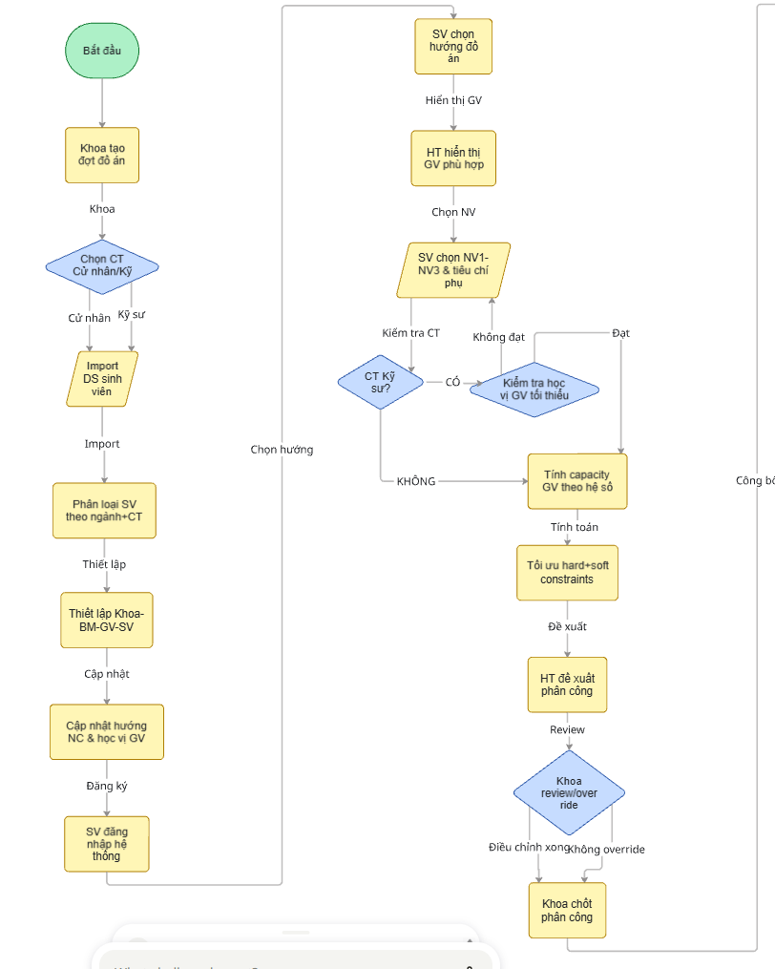
Hình 2.1 Quy trình nghiệp vụ Phân công cán bộ hướng dẫn đồ án
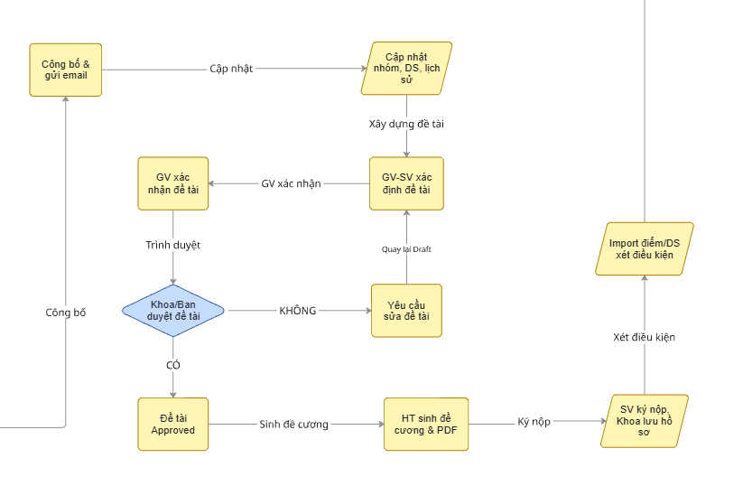
Hình 2.2 Quy trình nghiệp vụ Xác định và thẩm định đề tài đồ án
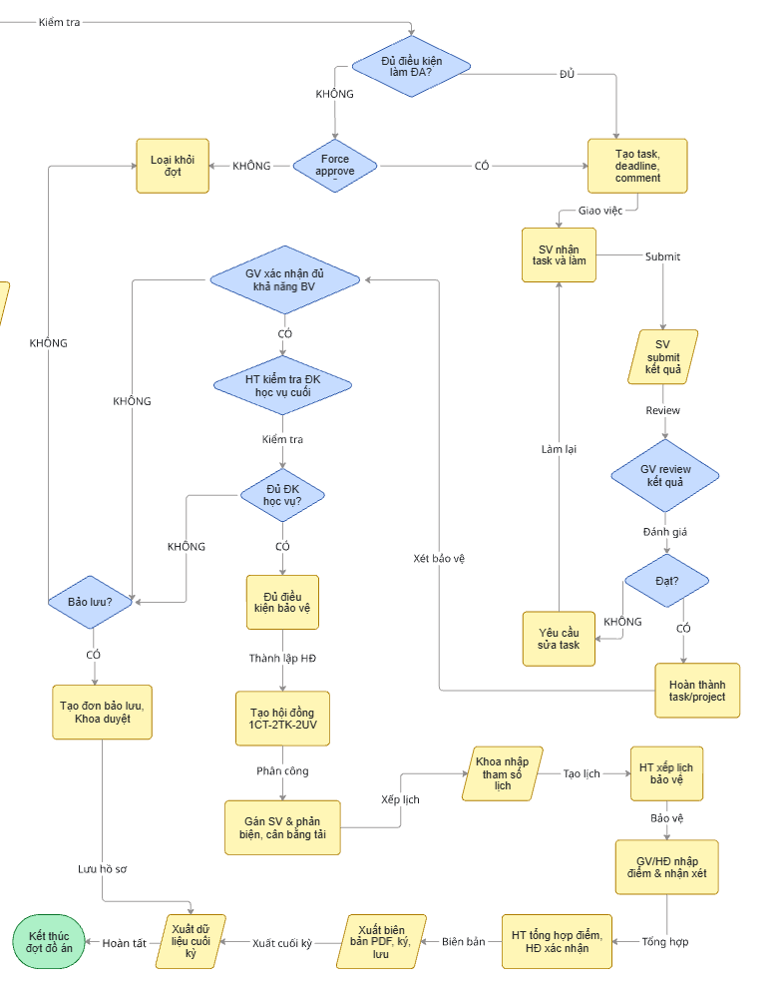
Hình 2.3 Quy trình nghiệp vụ Giám sát thực hiện, bảo vệ và tổng kết đợt đồ án

Phân tích và thiết kế các chức năng

Biểu đồ phân cấp chức năng
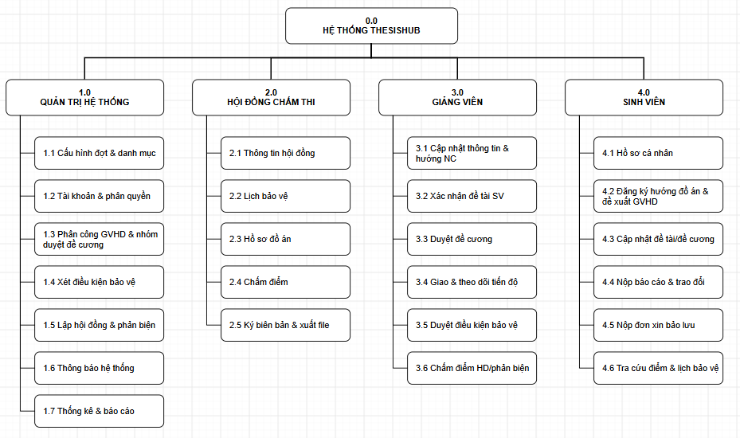
Hình 2.4 Biểu đồ phân cấp chức năng

Biểu đồ Use case tổng quát
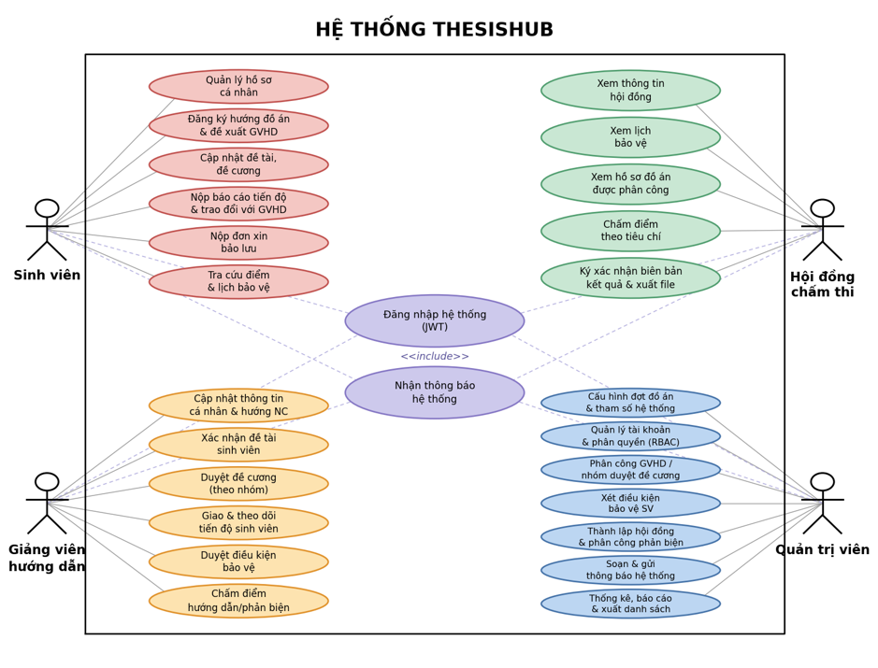
Hình 2.5 Biểu đồ Use case tổng quát hệ thống ThesisHub
Bảng dưới đây tóm tắt các use case chính theo từng nhóm tác nhân, làm cơ sở để đặc tả chi tiết (kịch bản, luồng sự kiện) và xây dựng các biểu đồ tuần tự, biểu đồ lớp ở các mục tiếp theo.
Bảng 2-1 Bảng tóm tắt các use case chính
Tác nhân | Các use case chính
Sinh viên | Quản lý hồ sơ cá nhân; Đăng ký hướng đồ án & đề xuất GVHD; Cập nhật tên đề tài, đề cương; Nộp báo cáo tiến độ hàng tuần & trao đổi với GVHD; Nộp đơn xin bảo lưu (trường hợp chưa đủ điều kiện bảo vệ); Tra cứu điểm, kết quả và lịch bảo vệ.
Giảng viên hướng dẫn | Cập nhật thông tin cá nhân & hướng nghiên cứu; Xác nhận đề tài sinh viên; Xét duyệt đề cương theo nhóm; Giao nhiệm vụ & theo dõi, nhận xét tiến độ sinh viên; Duyệt điều kiện đủ điều kiện bảo vệ của sinh viên hướng dẫn; Chấm điểm hướng dẫn/phản biện.
Hội đồng chấm thi | Xem thông tin hội đồng; Xem lịch bảo vệ; Xem hồ sơ đồ án được phân công; Chấm điểm theo tiêu chí (bao gồm xem tổng hợp điểm hội đồng); Ký xác nhận biên bản kết quả & xuất file.
Quản trị viên | Cấu hình đợt đồ án & tham số hệ thống; Quản lý tài khoản & phân quyền (RBAC); Phân công GVHD/nhóm duyệt đề cương; Xét điều kiện bảo vệ của sinh viên (loại/bảo lưu); Thành lập hội đồng & phân công phản biện; Soạn & gửi thông báo hệ thống; Thống kê, báo cáo & xuất danh sách.

Biểu đồ lớp
Biểu đồ lớp mô tả cấu trúc dữ liệu tĩnh của hệ thống ThesisHub: các lớp thực thể chính, thuộc tính, phương thức và mối quan hệ (kết hợp, kế thừa, tổng hợp) giữa chúng, dựa trên phạm vi dữ liệu đã xác định ở mục 2.1. Lớp TaiKhoan đóng vai trò lớp cha trừu tượng, được kế thừa bởi ba lớp con ứng với ba vai trò đăng nhập: SinhVien, GiangVien và QuanTriVien. Xung quanh nhóm lớp nghiệp vụ cốt lõi DeTai – DeCuong – BaoCaoTienDo là các lớp phục vụ quy trình xét duyệt và chấm thi (NhomDuyetDeCuong, HoiDongChamThi, PhieuChamDiem, BienBanKetQua), cùng các lớp cấu hình và thông báo (DotDoAn, HuongDoAn, ThongBao).
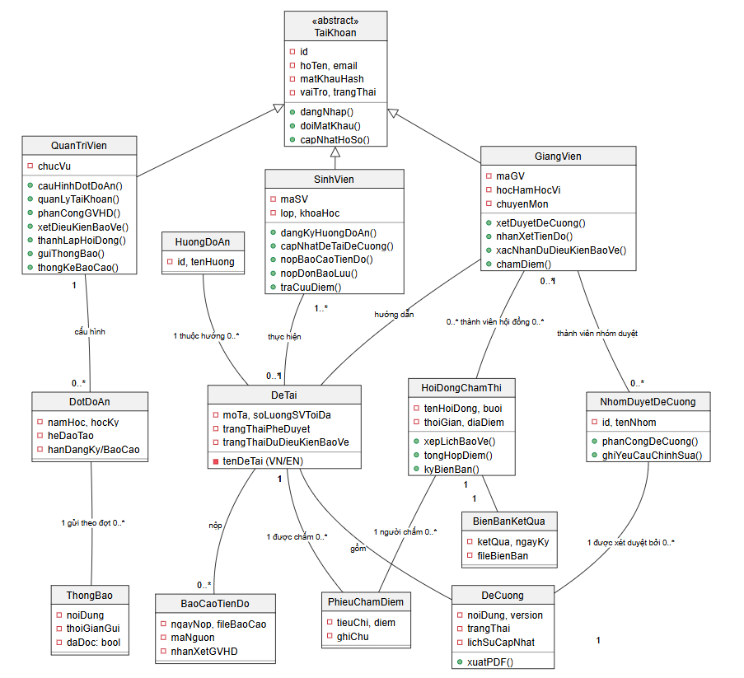
Hình 2.6 Biểu đồ lớp hệ thống ThesisHub
Một số ràng buộc đáng chú ý trong mô hình lớp: một DeTai gắn với đúng một DeCuong và có thể có nhiều sinh viên cùng thực hiện (tùy soLuongSVToiDa); một GiangVien có thể vừa là thành viên của một NhomDuyetDeCuong, vừa là thành viên của một hoặc nhiều HoiDongChamThi (quan hệ tổng hợp — aggregation); mỗi PhieuChamDiem gắn với một đề tài và một người chấm cụ thể, là cơ sở để lớp HoiDongChamThi thực hiện phương thức tongHopDiem() theo công thức tính điểm chung trước khi sinh ra BienBanKetQua.

Biểu đồ tuần tự
Trong phạm vi báo cáo, nhóm lựa chọn đặc tả 12 use case tiêu biểu, đại diện cho bốn nhóm tác nhân theo biểu đồ phân cấp chức năng (Hình 2.4): Quản trị viên (1.1 Cấu hình đợt & danh mục, 1.2 Tài khoản & phân quyền, 1.6 Thông báo hệ thống, 1.7 Thống kê & báo cáo), Hội đồng chấm thi (2.4 Chấm điểm, 2.5 Ký biên bản & xuất file), Giảng viên hướng dẫn (3.1 Cập nhật thông tin & hướng NC, 3.6 Chấm điểm HD/phản biện) và Sinh viên (4.1 Hồ sơ cá nhân, 4.2 Đăng ký hướng đồ án và đề xuất GVHD, 4.3 Cập nhật đề tài/đề cương, 4.4 Nộp báo cáo & trao đổi). Mỗi biểu đồ dùng chung các lifeline tương ứng với kiến trúc phân tầng của hệ thống: Tác nhân, Giao diện Web (React), API Controller (Spring Boot), Service nghiệp vụ và Cơ sở dữ liệu (PostgreSQL); riêng use case liên quan đến thông báo có thêm lifeline Dịch vụ Thông báo. Mũi tên liền nét thể hiện lời gọi đồng bộ (request), mũi tên nét đứt thể hiện kết quả trả về (response).
a) Cấu hình đợt & danh mục
Quản trị viên thực hiện use case này để khởi tạo đợt đồ án mới (thực thể DotDoAn) và duy trì các danh mục dùng chung (hướng đồ án, ngành đào tạo, hệ đào tạo...) phục vụ toàn bộ quy trình tổ chức đồ án. Yêu cầu được chuyển tuần tự qua API Controller, Service nghiệp vụ để kiểm tra ràng buộc trùng lặp và thứ tự các mốc thời gian trước khi ghi nhận vào cơ sở dữ liệu.
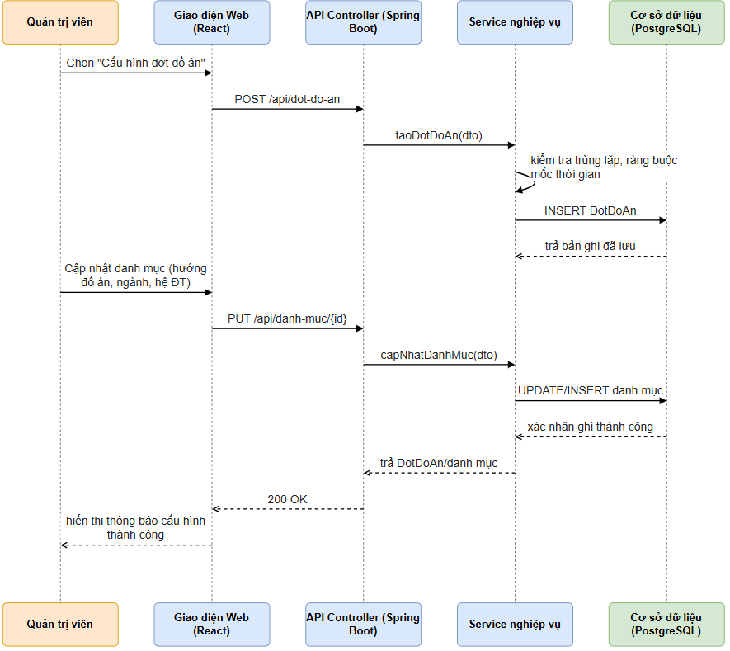
Hình 2.7 Biểu đồ tuần tự — Cấu hình đợt & danh mục
Việc kiểm tra ràng buộc ngay tại tầng Service giúp đảm bảo tính nhất quán dữ liệu trước khi các phân hệ khác (đăng ký hướng đồ án, phân công GVHD...) tham chiếu đến đợt đồ án vừa được cấu hình.
b) Tài khoản & phân quyền
Use case cho phép Quản trị viên khởi tạo tài khoản hàng loạt bằng cách import danh sách từ tệp Excel, hoặc chỉnh sửa thủ công vai trò (RBAC) của từng tài khoản. Mật khẩu mặc định được mã hoá bằng BCrypt ngay tại tầng Service trước khi ghi vào bảng TaiKhoan, đảm bảo không lưu trữ mật khẩu dạng văn bản thuần.
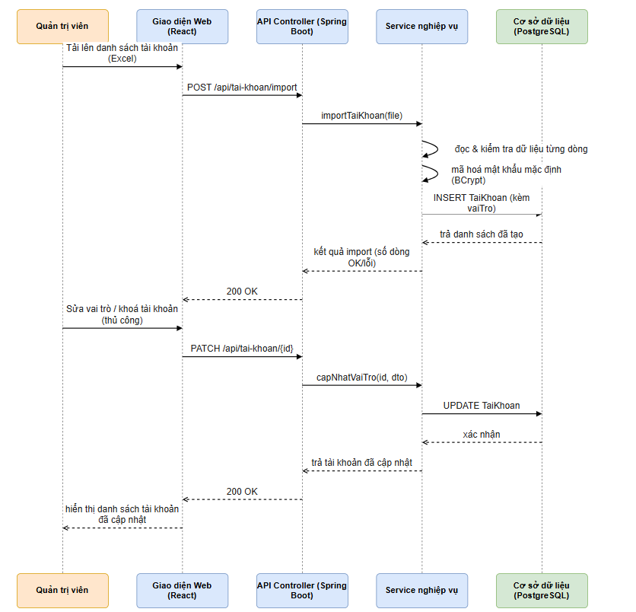
Hình 2.8 Biểu đồ tuần tự — Tài khoản & phân quyền
Vai trò (vaiTro) được gán tại đây quyết định phạm vi chức năng mà tài khoản được phép truy cập, do Spring Security kiểm tra phân quyền dựa trên thông tin này ở mọi API nghiệp vụ tiếp theo.
c) Thông báo hệ thống
Khi Quản trị viên soạn và gửi thông báo, hệ thống ghi nhận nội dung vào bảng ThongBao rồi giao cho Dịch vụ Thông báo phân phối trạng thái nhận cho từng tài khoản thuộc nhóm đối tượng được chọn. Dịch vụ này vừa lưu trạng thái đã đọc/chưa đọc, vừa đẩy thông báo theo thời gian thực đến các phiên đang đăng nhập.
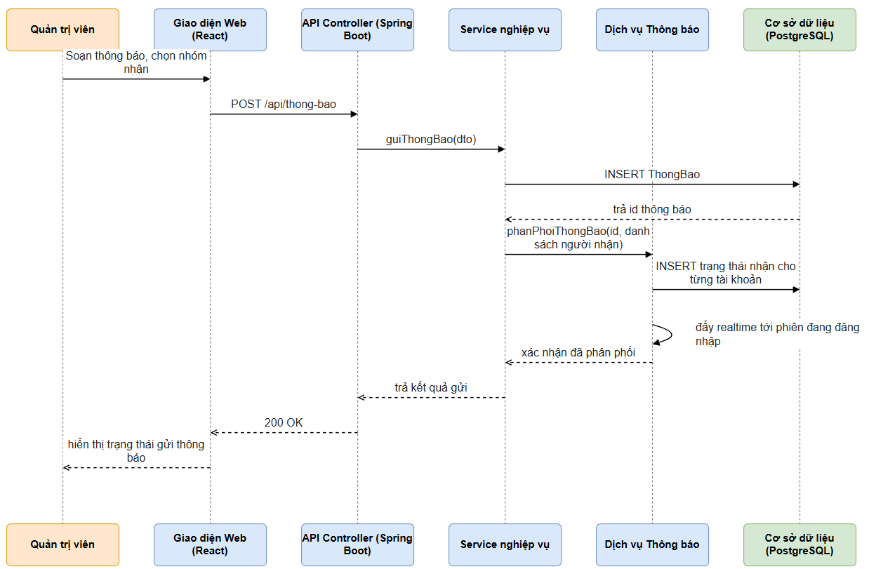
Hình 2.9 Biểu đồ tuần tự — Thông báo hệ thống
Việc tách Dịch vụ Thông báo thành thành phần riêng cho phép tái sử dụng cho nhiều luồng nghiệp vụ khác — kết quả phân công GVHD, nhắc hạn nộp, kết quả xét duyệt đề cương, lịch bảo vệ... — mà không phải lặp lại logic phân phối.
d) Thống kê & báo cáo
Quản trị viên chọn loại báo cáo, đợt đồ án và khoảng thời gian cần thống kê; Service nghiệp vụ truy vấn tổng hợp dữ liệu từ nhiều bảng liên quan (SinhVien, GiangVien, HoiDongChamThi, PhieuChamDiem...) trước khi trả kết quả để hiển thị dưới dạng biểu đồ/bảng biểu. Khi có yêu cầu xuất tệp, hệ thống thực hiện thêm một lượt gọi để sinh tệp theo định dạng PDF hoặc Excel.
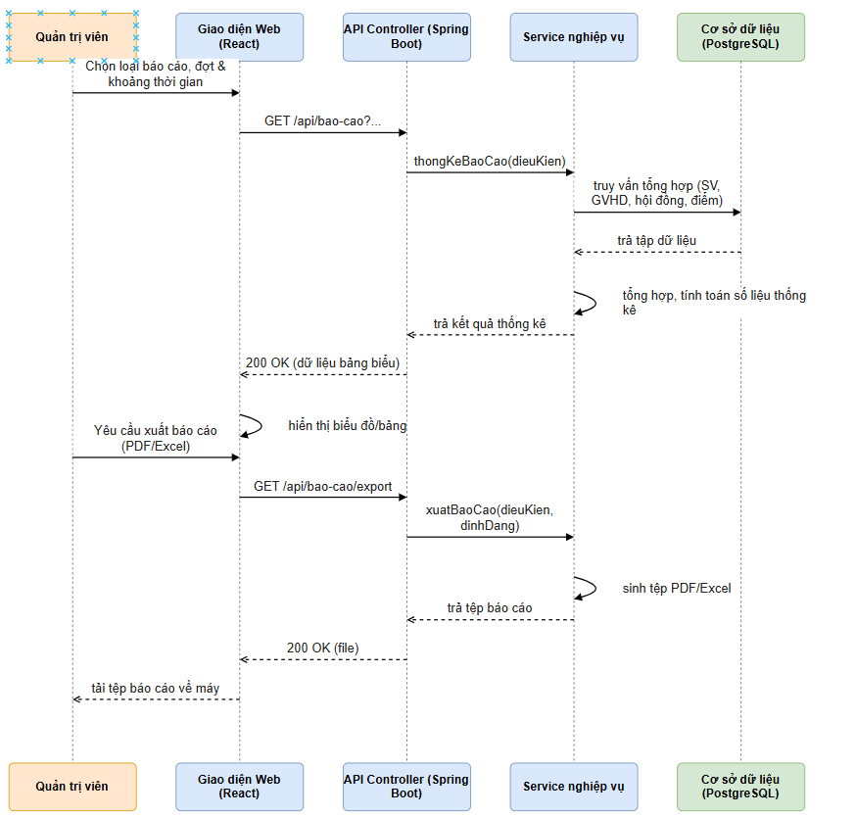
Hình 2.10 Biểu đồ tuần tự — Thống kê & báo cáo
Việc tách riêng luồng "xem trực tuyến" và luồng "xuất tệp" giúp tối ưu thời gian phản hồi cho thao tác xem nhanh, đồng thời chỉ tốn chi phí sinh tệp khi người dùng thực sự cần tải về.
e) Chấm điểm (Hội đồng)
Thành viên hội đồng mở phiếu chấm điểm theo tiêu chí đã cấu hình cho từng đề tài, nhập điểm và xác nhận. Sau khi lưu PhieuChamDiem, Service nghiệp vụ kiểm tra xem hội đồng đã nhận đủ phiếu chấm từ các thành viên hay chưa để tự động gọi phương thức tongHopDiem(), cập nhật điểm tổng hợp cho HoiDongChamThi.
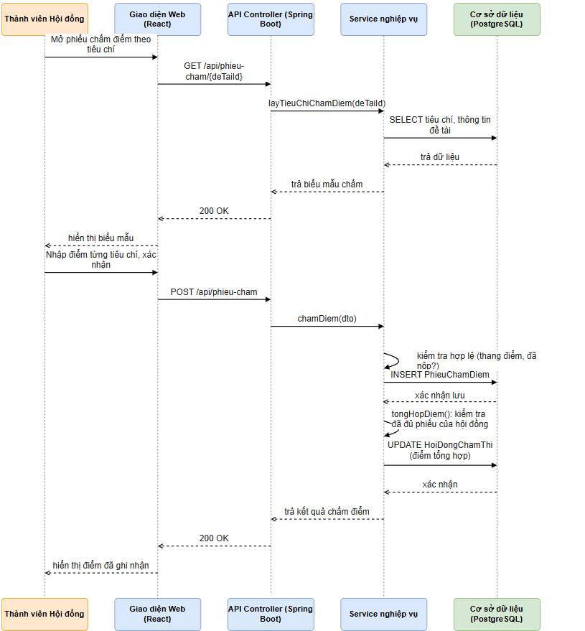
Hình 2.11 Biểu đồ tuần tự — Chấm điểm (Hội đồng)
Việc tổng hợp điểm được kích hoạt ngay khi đủ điều kiện, thay vì chờ thao tác thủ công, giúp giảm sai sót và cho phép hội đồng xem điểm tổng hợp gần như tức thời sau khi thành viên cuối cùng hoàn tất chấm điểm.
f) Ký biên bản & xuất file
Sau khi điểm được tổng hợp, Chủ tịch hội đồng xem trước nội dung biên bản kết quả bảo vệ dưới dạng PDF rồi xác nhận ký. Hệ thống kiểm tra thẩm quyền ký trước khi ghi nhận BienBanKetQua (kết quả, ngày ký) và xuất đồng thời hai định dạng: PDF biên bản để lưu trữ/in ấn và Excel bảng điểm phục vụ tổng hợp dữ liệu đào tạo.
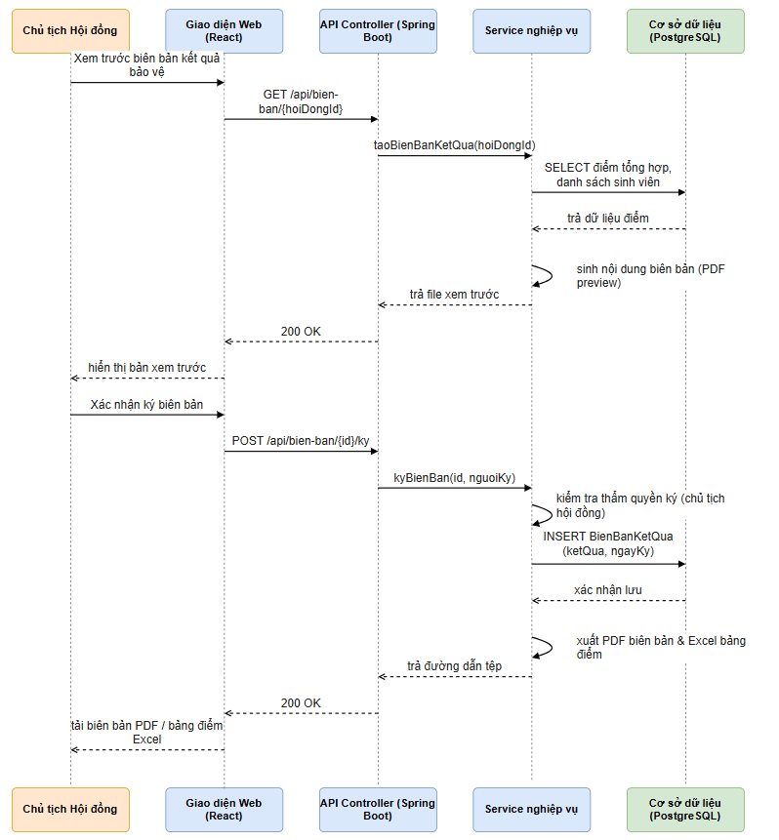
Hình 2.12 Biểu đồ tuần tự — Ký biên bản & xuất file
Bước kiểm tra thẩm quyền ký đảm bảo chỉ chủ tịch hội đồng (hoặc người được uỷ quyền) mới có thể xác nhận kết quả cuối cùng, tránh trường hợp biên bản bị chỉnh sửa sau khi đã công bố.
g) Cập nhật thông tin & hướng NC
Giảng viên hướng dẫn truy cập trang hồ sơ cá nhân để xem và cập nhật học hàm/học vị, chuyên ngành cùng hướng nghiên cứu (liên kết với thực thể HuongDoAn). Dữ liệu hướng nghiên cứu này chính là căn cứ để sinh viên tìm kiếm và đề xuất giảng viên hướng dẫn phù hợp ở use case Đăng ký đồ án.
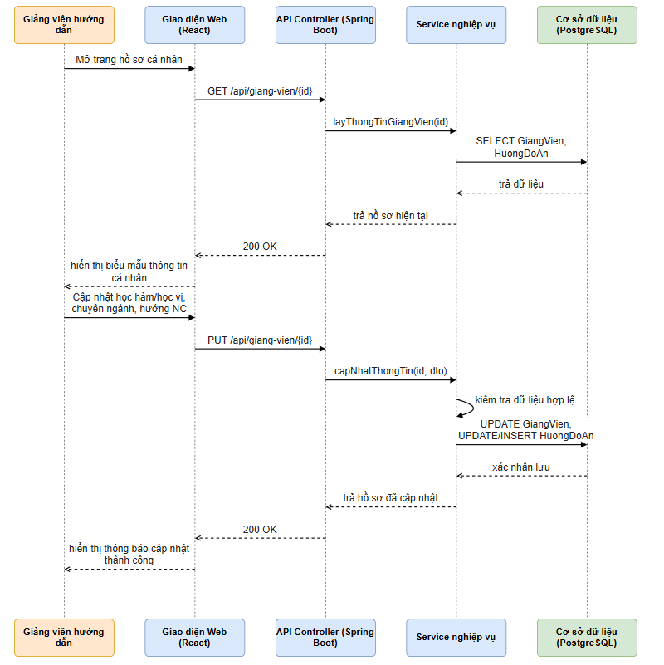
Hình 2.13 Biểu đồ tuần tự — Cập nhật thông tin & hướng NC
Vì hướng nghiên cứu là dữ liệu dùng chung, mọi thay đổi tại đây được phản ánh ngay trong danh mục hướng đồ án hiển thị cho sinh viên, đồng thời được đối chiếu bởi thuật toán phân công GVHD bán tự động.
h) Chấm điểm HD/phản biện
Giảng viên hướng dẫn hoặc phản biện mở phiếu chấm ứng với vai trò của mình (tham số vaiTro) để nhập điểm và nhận xét cho đề tài phụ trách. Service nghiệp vụ kiểm tra để tránh một giảng viên chấm trùng vai trò cho cùng một đề tài, đồng thời theo dõi xem đã đủ điểm từ cả ba nguồn Hướng dẫn, Phản biện và Hội đồng hay chưa.
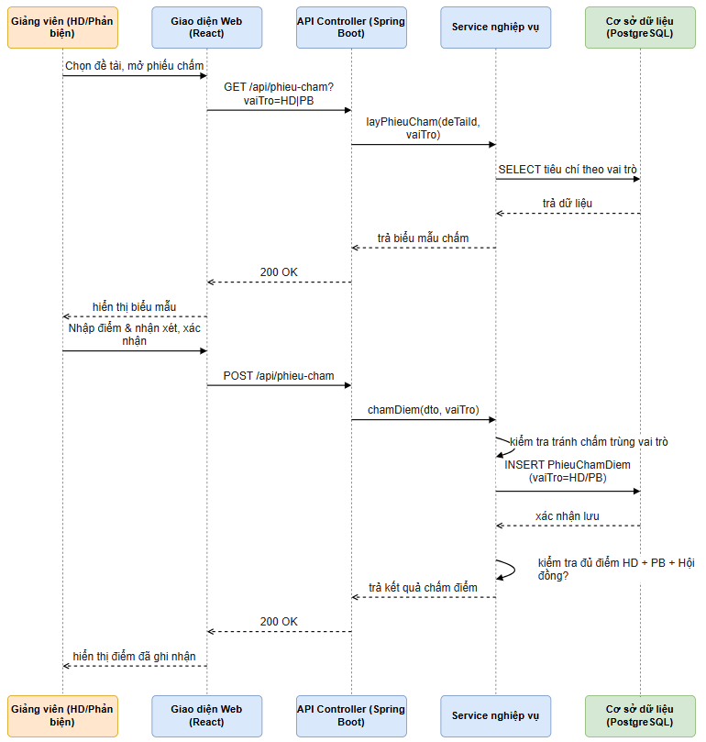
Hình 2.14 Biểu đồ tuần tự — Chấm điểm HD/phản biện
Việc gắn vaiTro vào từng PhieuChamDiem cho phép công thức tính điểm chung (tongHopDiem()) áp dụng đúng trọng số quy định của Khoa cho từng thành phần điểm khi tổng hợp kết quả cuối cùng.
i) Hồ sơ cá nhân
Sau khi đăng nhập, sinh viên xem thông tin cá nhân cùng trạng thái đủ điều kiện tham gia đồ án, và có thể chỉnh sửa thông tin liên hệ hoặc đổi mật khẩu; các thay đổi về mật khẩu được mã hoá lại trước khi cập nhật bảng TaiKhoan.
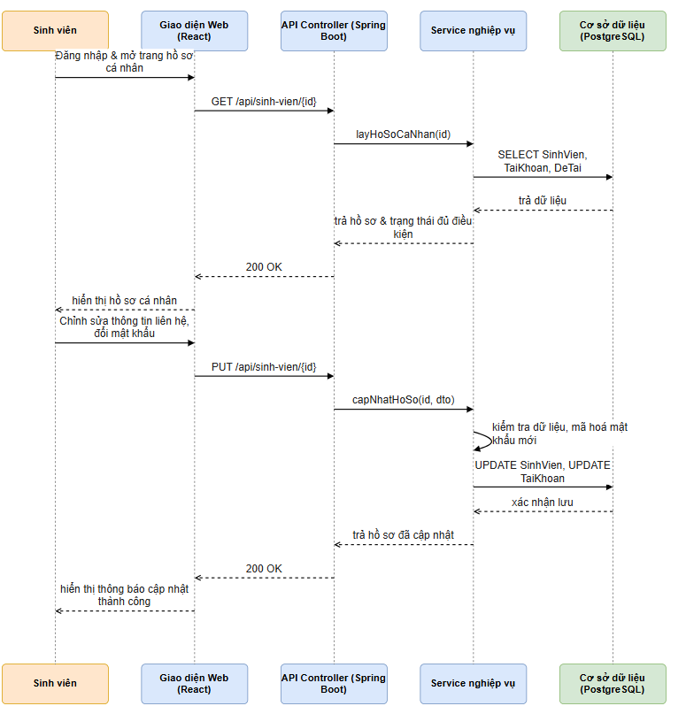
Hình 2.15 Biểu đồ tuần tự — Hồ sơ cá nhân
Đây là use case nền tảng, được dùng chung theo quan hệ <<include>> bởi hầu hết các use case khác của sinh viên, vì mọi thao tác nghiệp vụ đều yêu cầu xác thực và tham chiếu đến hồ sơ hiện tại.
j) Đăng ký hướng đồ án và đề xuất GVHD
Sinh viên xem danh sách hướng đồ án cùng thông tin giảng viên trước khi chọn hướng, đề xuất GVHD và khai báo mức độ ưu tiên theo quy định. Sau khi ghi nhận đăng ký ở trạng thái "chờ phân công", hệ thống đối chiếu các tiêu chí (hướng chuyên môn, hạn mức tiếp nhận sinh viên...) làm dữ liệu đầu vào cho bước phân công GVHD bán tự động ở giai đoạn tiếp theo.
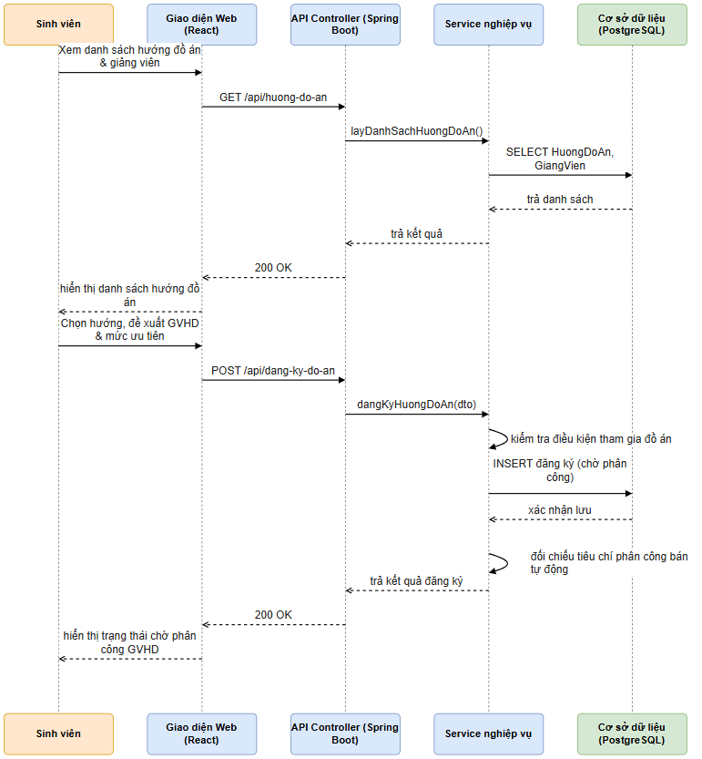
Hình 2.16 Biểu đồ tuần tự — Đăng ký hướng đồ án và đề xuất GVHD
Vì việc phân công là bán tự động, kết quả đăng ký tại use case này chỉ là dữ liệu đầu vào; Quản trị viên vẫn có thể điều chỉnh thủ công những trường hợp thuật toán chưa xử lý được, chẳng hạn xung đột hạn mức hoặc không có GVHD phù hợp.
k) Cập nhật đề tài/đề cương
Sinh viên nhập hoặc chỉnh sửa tên đề tài và nội dung đề cương; mỗi lần lưu tạo thêm một phiên bản DeCuong mới để lưu vết lịch sử thay đổi (lichSuCapNhat). Khi đã hoàn thiện, sinh viên thực hiện thao tác nộp để hệ thống sinh tệp PDF theo mẫu và chuyển trạng thái đề cương sang "Chờ xét duyệt".
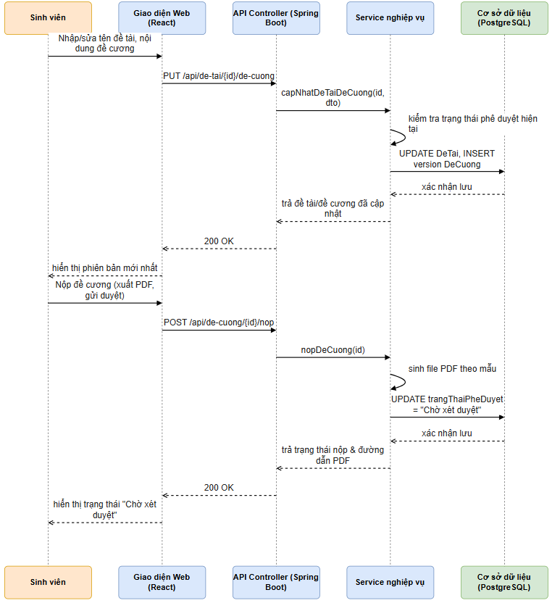
Hình 2.17 Biểu đồ tuần tự — Cập nhật đề tài/đề cương
Việc lưu theo phiên bản giúp giảng viên hướng dẫn và nhóm duyệt đề cương có thể so sánh các lần chỉnh sửa, đối chiếu với nhận xét và yêu cầu chỉnh sửa đã đưa ra ở lần xét duyệt trước đó.
l) Nộp báo cáo & trao đổi
Sinh viên nộp báo cáo tiến độ hàng tuần kèm các tệp liên quan (báo cáo, mã nguồn, tài liệu); hệ thống kiểm tra hạn nộp trước khi ghi nhận BaoCaoTienDo. Sau khi nộp, sinh viên có thể xem nhận xét của GVHD hoặc gửi trao đổi mới, tạo thành lịch sử hội thoại gắn liền với từng báo cáo.
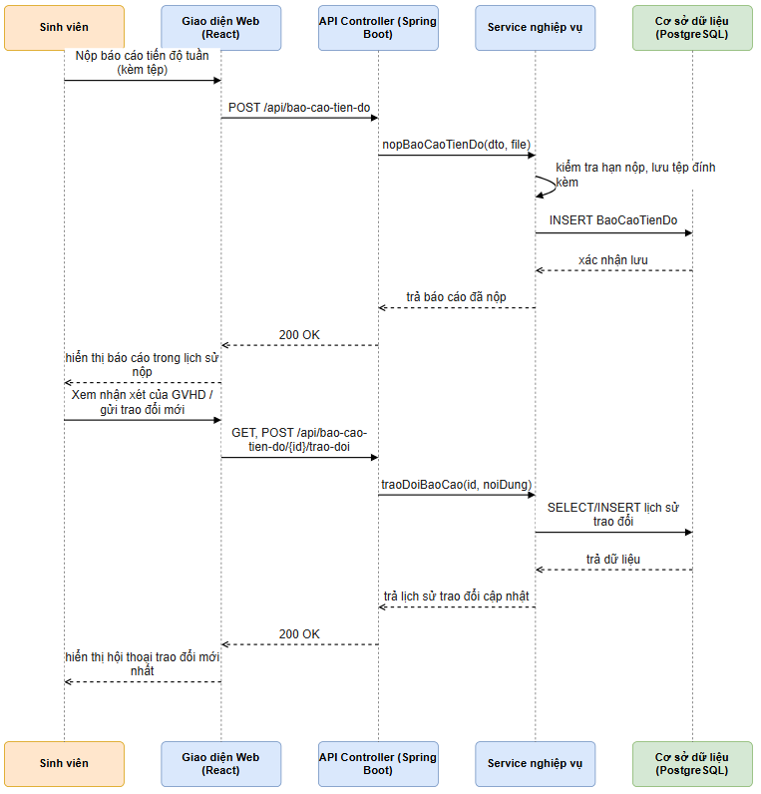
Hình 2.18 Biểu đồ tuần tự — Nộp báo cáo & trao đổi
Lịch sử trao đổi được lưu liên tục theo thời gian giúp cả sinh viên và giảng viên hướng dẫn theo dõi được toàn bộ quá trình phản hồi trong suốt đồ án, thay vì chỉ xem được nhận xét mới nhất.

Biểu đồ hành động
a) Đăng nhập hệ thống
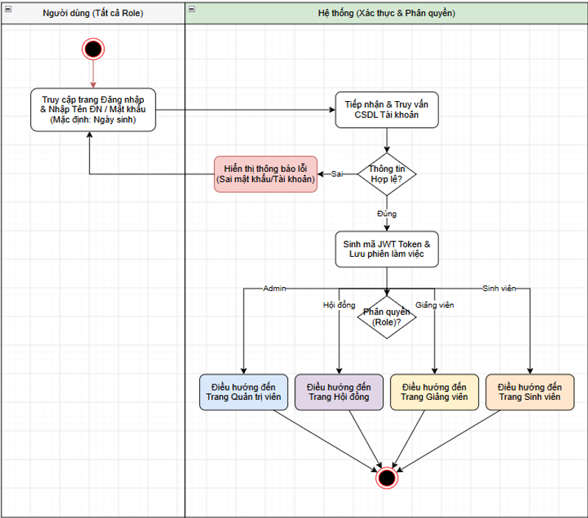
Hình 2.19 Biểu đồ hành động — Đăng nhập hệ thống

b) Quy trình Đăng ký đồ án
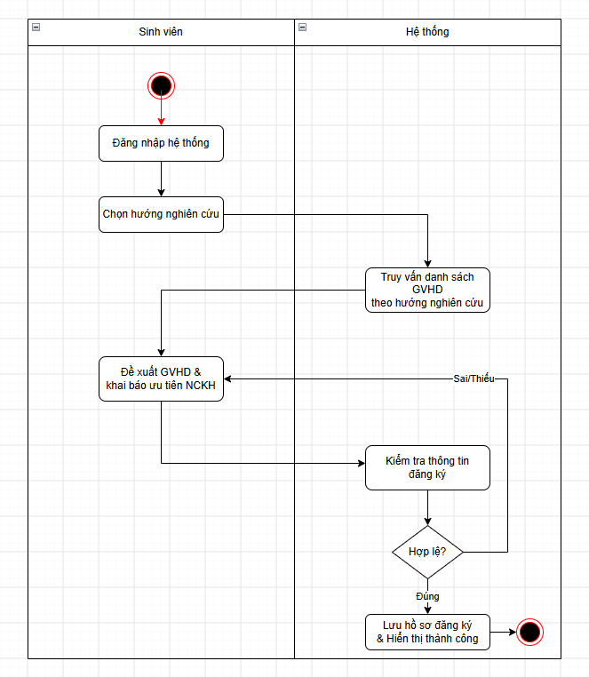
Hình 2.20 Biểu đồ hành động - Đăng ký đồ án

c) Quy trình Phân công GVHD
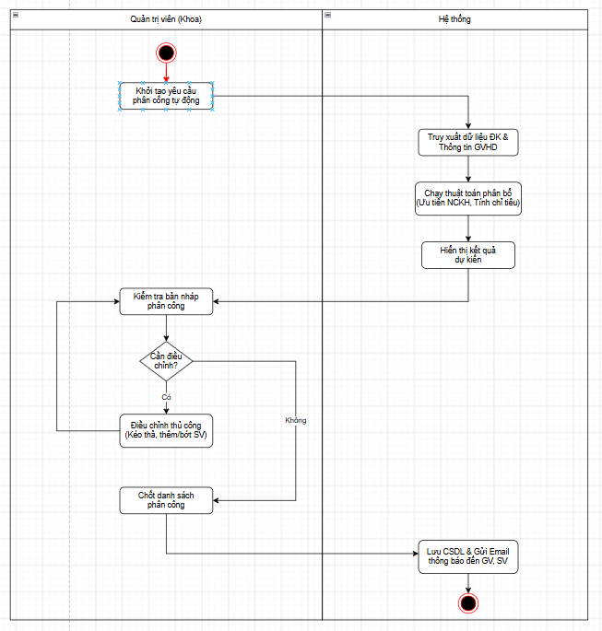
Hình 2.21 Biểu đồ hành động — Phân công GVHD

d) Lập hội đồng & phân công phản biện
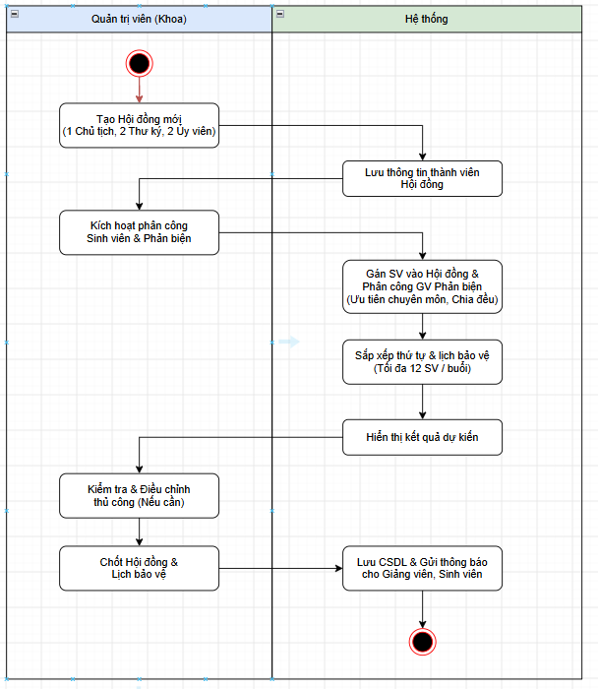
Hình 2.22 Biểu đồ hành động — Lập hội đồng & phân công phản biện

e) Xác nhận đề tài Sinh viên
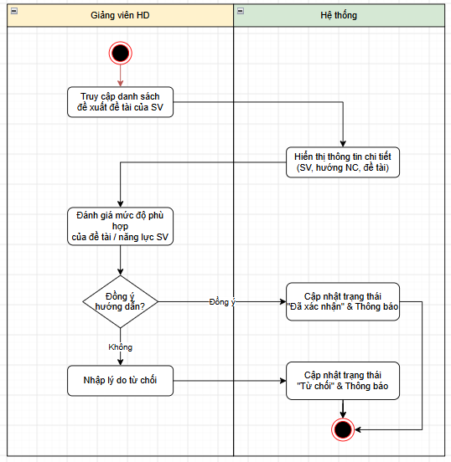
Hình 2.23 Biểu đồ hành động — Xác nhận đề tài sinh viên

f) Cập nhật đề cương
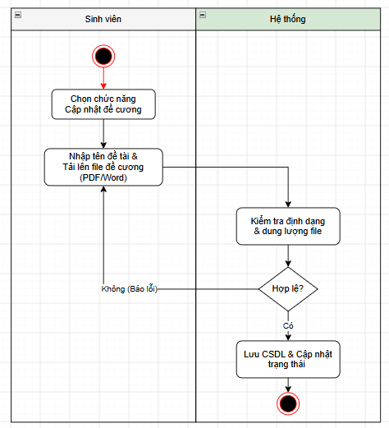
Hình 2.24 Biểu đồ hành động — Cập nhật đề cương

g) Duyệt đề cương
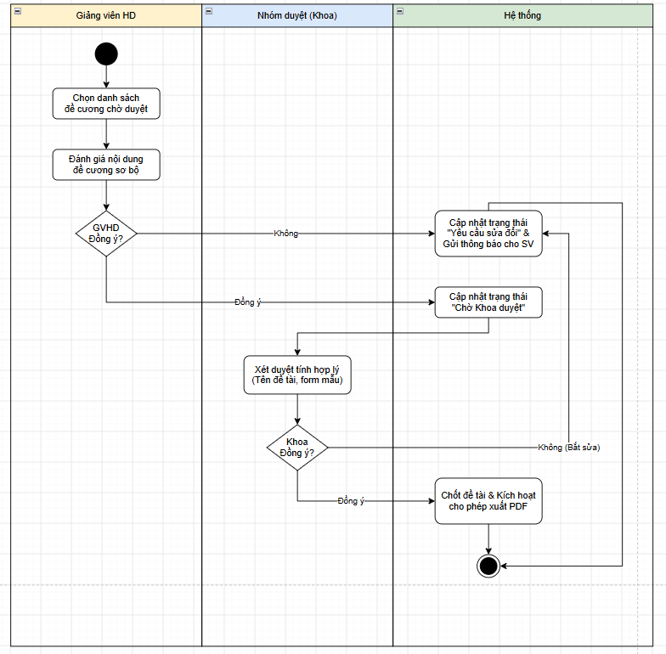
Hình 2.25 Biểu đồ hành động — Duyệt đề cương

h) Giao và theo dõi tiến độ
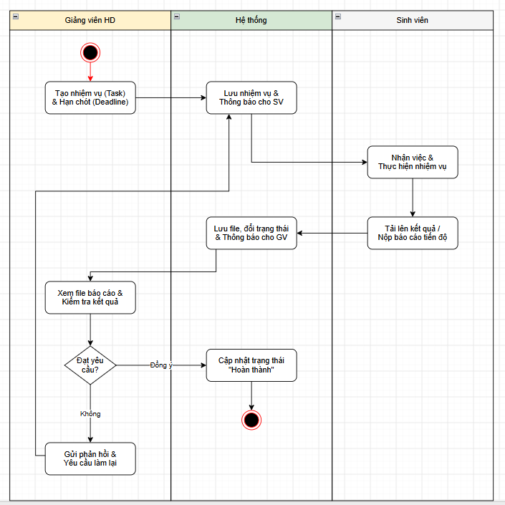
Hình 2.26 Biểu đồ hành động — Giao và theo dõi tiến độ

i) Xét điều kiện bảo vệ
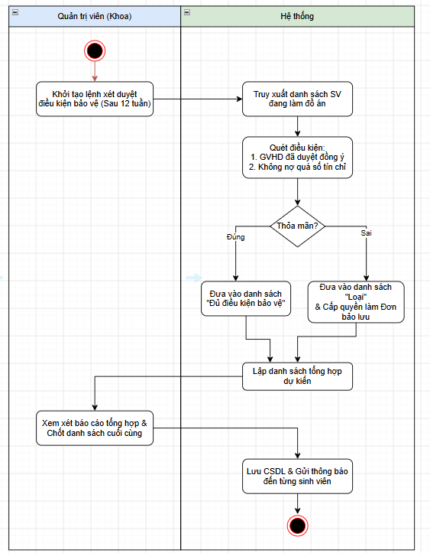
Hình 2.27 Biểu đồ hành động — Xét điều kiện bảo vệ

j) Duyệt điều kiện bảo vệ (GVHD)
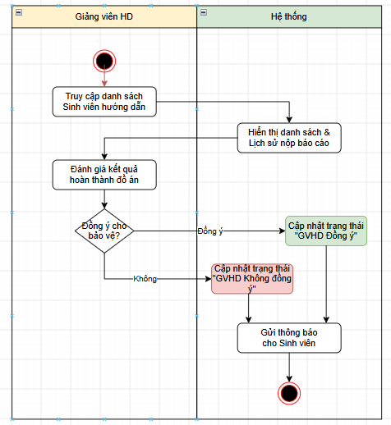
Hình 2.28 Biểu đồ hành động — Duyệt điều kiện bảo vệ (GVHD)

k) Nộp đơn xin bảo lưu
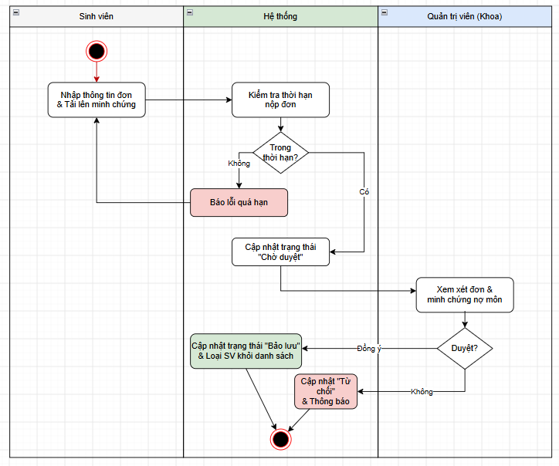
Hình 2.29 Biểu đồ hành động — Duyệt điều kiện bảo vệ (GVHD)

Biểu đồ thành phần
Biểu đồ thành phần mô tả cách tổ chức mã nguồn và triển khai hệ thống ThesisHub thành các thành phần (component) độc lập, có thể phát triển và triển khai riêng, cùng các mối quan hệ phụ thuộc giữa chúng — dựa trên kiến trúc công nghệ đã lựa chọn ở mục 1 (React cho giao diện, Spring Boot cho backend, PostgreSQL cho cơ sở dữ liệu) và các phân hệ nghiệp vụ đã xác định ở mục 2.1.2.
Toàn bộ yêu cầu từ Ứng dụng Web (React SPA) đi qua một REST API / Controller Layer duy nhất; lớp này ủy quyền (delegate) cho năm thành phần nghiệp vụ ứng với năm phân hệ chức năng chính (Quản trị Hệ thống & Người dùng, Quản lý Đề tài & Đề cương, Theo dõi & Quản lý tiến độ, Đánh giá & Chấm thi hội đồng, Thông báo), cùng thành phần Báo cáo & Thống kê tổng hợp dữ liệu từ các phân hệ còn lại. Mọi yêu cầu đều bắt buộc đi qua thành phần Bảo mật & Xác thực (Spring Security + JWT) để kiểm tra phiên đăng nhập và phân quyền (RBAC) trước khi được xử lý.
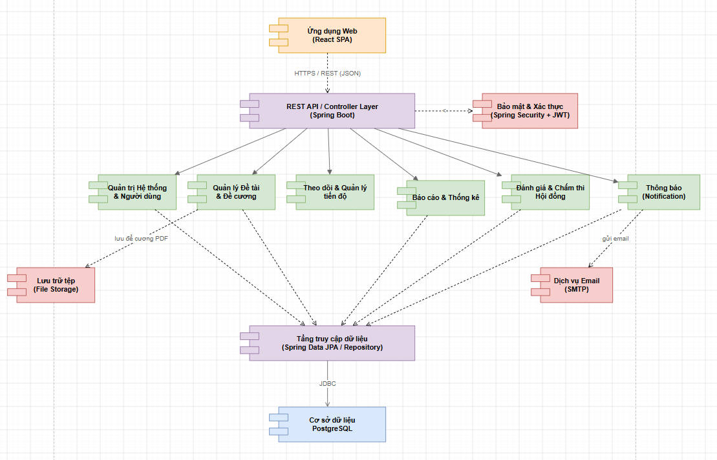
Hình 2.30 Biểu đồ thành phần hệ thống ThesisHub
Các thành phần nghiệp vụ không truy cập trực tiếp cơ sở dữ liệu mà thông qua Tầng truy cập dữ liệu (Spring Data JPA/Repository), đảm bảo tách biệt giữa logic nghiệp vụ và cách dữ liệu được lưu trữ trong PostgreSQL. Hai thành phần phụ thuộc bên ngoài được tách riêng để dễ thay thế/mở rộng: thành phần Lưu trữ tệp (File Storage) phục vụ đề cương PDF, báo cáo tiến độ và tệp đính kèm; thành phần Dịch vụ Email (SMTP) được thành phần Thông báo sử dụng để gửi email nhắc hạn, kết quả phê duyệt và lịch bảo vệ như đã mô tả ở mục 2.1.2.

Biểu đồ triển khai
Dựa trên phạm vi hệ thống (4 nhóm actor, 6 phân hệ chức năng, yêu cầu xác thực JWT, thông báo tức thời, xuất file PDF/Excel), kiến trúc triển khai đề xuất theo mô hình 3 tầng (Client – Application – Data), có bổ sung tầng cache và message broker để xử lý thông báo bất đồng bộ.
Các node triển khai:
Bảng 2-2 Bảng các node triển khai
Node | Vai trò | Công nghệ
Client Device | Trình duyệt của Sinh viên, Giảng viên, Hội đồng, Admin | Next.js (SPA/SSR), HTTPS
Reverse Proxy | Cân bằng tải, SSL termination, phục vụ static file frontend | Nginx
Application Server | Xử lý nghiệp vụ: auth, đề tài/đề cương, tiến độ, chấm điểm, báo cáo | Spring Boot (REST API), Spring Security (JWT)
Cache Server | Lưu session/token, cache dữ liệu tra cứu (điểm, thông báo) | Redis
Message Broker | Hàng đợi sự kiện: gửi thông báo, ghi log, xử lý bất đồng bộ | Kafka
Database Server | Lưu trữ dữ liệu quan hệ (người dùng, đề tài, điểm, hội đồng...) | PostgreSQL
File Storage | Lưu file báo cáo tuần, mã nguồn, đề cương PDF, biên bản | Object Storage / File Server
Mail Server | Gửi email thông báo (phân giảng viên hướng dẫn, lịch bảo vệ...) | SMTP Server

Sơ đồ:
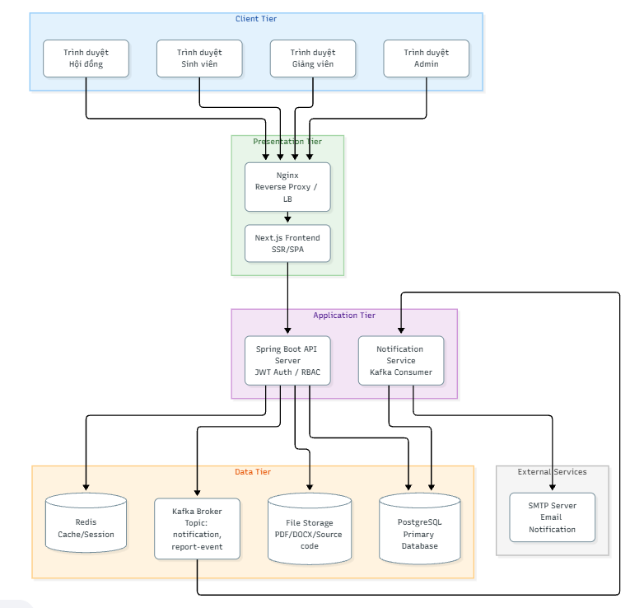
Hình 2.31 Biểu đồ triển khai

Phân tích và thiết kế dữ liệu

Mô hình thực thể liên kết
Nhóm người dùng & danh mục dùng chung
- NGUOIDUNG – tài khoản chung của toàn hệ thống, bao gồm cả Admin/Cán bộ giáo vụ khoa; Admin không cần bảng mở rộng riêng vì không phát sinh thuộc tính đặc thù ngoài NGUOIDUNG.
- VAITRO – danh mục vai trò (SINH_VIEN, GIANG_VIEN, HOI_DONG, ADMIN), tách riêng để hỗ trợ phân quyền linh hoạt (RBAC) thay vì hard-code trên NGUOIDUNG.
- SINHVIEN, GIANGVIEN – thông tin mở rộng theo vai trò (mã SV/mã CB, lớp/bộ môn, bậc đào tạo, học vị...).
- NGANH – danh mục ngành đào tạo của sinh viên (CNTT, KHMT...), bổ sung để hỗ trợ lọc/thống kê và phân công theo ngành.
- BOMON – danh mục bộ môn mà giảng viên trực thuộc, bổ sung theo yêu cầu tổ chức giảng viên theo bộ môn.
Nhóm đợt đồ án & phân công hướng dẫn
- DOTDOAN – đợt làm đồ án theo kỳ, hình thức đào tạo (chính quy/liên thông); có nguoi_tao_id (FK → NGUOIDUNG) để ghi nhận Admin nào tạo đợt.
- MOCTHOIGIAN – các mốc/giai đoạn của một đợt đồ án (đăng ký, nộp đề cương, báo cáo, bảo vệ...), bổ sung để hệ thống hoá "kế hoạch thực hiện" đã nêu trong đề án.
- HUONGDOAN – danh mục hướng đồ án.
- GIANGVIEN_HUONGDOAN – bảng trung gian n–n bổ sung, ghi nhận các hướng đồ án mà một giảng viên có thể nhận hướng dẫn — làm căn cứ cho thuật toán phân công tự động theo hướng.
- CHITIEUGIANGVIEN – bổ sung để lưu chỉ tiêu số sinh viên mỗi giảng viên được nhận trong một đợt, tính theo hệ số học vị (Thạc sĩ = 1; Tiến sĩ = 1,5; PGS = 2).
- DANGKYHUONG – đăng ký hướng + đề xuất GVHD của sinh viên; bổ sung thuộc tính tiêu chí ưu tiên (đã tham gia NCKH) và trạng thái đủ điều kiện làm đồ án.
- PHANCONGHUONGDAN – kết quả ghép SV–GVHD (bán tự động).
Nhóm đề tài & đề cương
- DETAI – đề tài đã thống nhất giữa SV và GVHD; bổ sung trạng thái (đang làm / đủ điều kiện bảo vệ / bảo lưu / đã bảo vệ) và cờ GVHD đã duyệt cho bảo vệ hay chưa.
- DECUONG – nội dung đề cương, trạng thái duyệt.
- NHOMXETDUYET, THANHVIENNHOMXETDUYET – nhóm GV duyệt đề cương (liên kết GIANGVIEN qua "tham gia").
- PHANCONGXETDUYET – đề cương nào được phân cho nhóm nào, kèm góp ý.
Nhóm theo dõi tiến độ
- BAOCAOTIENDO – báo cáo/nhiệm vụ trao đổi giữa SV và GVHD; bổ sung thuộc tính loai để phân biệt bản ghi do SV báo cáo tuần hay do GVHD chủ động giao nhiệm vụ, phản ánh đúng mô hình trao đổi hai chiều theo yêu cầu thực tế.
- NHANXETTIENDO – nhận xét/định hướng của GVHD theo từng lần báo cáo, tách riêng khỏi BAOCAOTIENDO để lưu nhiều lượt trao đổi (lịch sử qua lại SV–GVHD).
- DONBAOLUU – bổ sung mới: đơn xin bảo lưu cho sinh viên chưa đủ điều kiện bảo vệ (ví dụ còn nợ môn) nhưng vẫn được phân giảng viên phản biện theo yêu cầu thực tế.
Nhóm hội đồng, bảo vệ & điểm số
- HOIDONG, THANHVIENHOIDONG – hội đồng chấm và vai trò trong hội đồng. THANHVIENHOIDONG có thuộc tính vai_tro_hoi_dong (Chủ tịch/Thư ký/Ủy viên).
- PHANCONGPHANBIEN – GV phản biện cho từng đề tài, độc lập với THANHVIENHOIDONG để dễ kiểm tra ràng buộc "không phản biện đề tài do mình/đồng nghiệp cùng hội đồng hướng dẫn".
- LICHBAOVE – buổi, phòng, thời gian bảo vệ của từng hội đồng; bổ sung thuộc tính so_luong_toi_da để hỗ trợ xếp lịch tự động theo sức chứa mỗi buổi.
- DIEMSO – điểm hướng dẫn/phản biện/hội đồng theo từng người chấm; có thuộc tính loai_diem để phân biệt 3 loại điểm trên cùng một đề tài.
- KETQUATOTNGHIEP – điểm tổng hợp, xếp loại, kết quả cuối, quan hệ 1–1 với DETAI (tách khỏi LICHBAOVE/HOIDONG vì đây là dữ liệu cấp đề tài, không phải cấp buổi bảo vệ).
Nhóm thông báo
- THONGBAO – thông báo hệ thống, quan hệ "nhận" đặt ở cấp NGUOIDUNG (lớp cha), không giới hạn ở GIANGVIEN, để gửi được cho cả 4 vai trò (SV, GV, Hội đồng, Admin).
Sơ đồ ERD tổng thể (ký hiệu quan hệ Chen/crow's-foot) được trình bày ở trang sau (khổ ngang để hiển thị đầy đủ các thực thể và quan hệ).
Ghi chú về ràng buộc nghiệp vụ (business rules) cần ánh xạ vào ràng buộc dữ liệu:
- Một SINHVIEN chỉ có 1 DETAI chính thức trong 1 DOTDOAN → ràng buộc UNIQUE(sinh_vien_id, dot_do_an_id) trên DETAI.
- GIANGVIEN không được phản biện đồ án do chính mình hoặc đồng nghiệp cùng hội đồng hướng dẫn → ràng buộc kiểm tra ở tầng ứng dụng (không thể biểu diễn thuần bằng khóa ngoại), có thể hỗ trợ bằng trigger kiểm tra khi INSERT vào PHANCONGPHANBIEN.
- Mỗi DETAI có tối đa 3 loại điểm (hướng dẫn, phản biện, hội đồng) trong DIEMSO, phân biệt bằng cột loai_diem.
- Sinh viên hệ Kỹ sư (SINHVIEN.bac_dao_tao = KY_SU) chỉ được đề xuất/ghép với GVHD có học vị Tiến sĩ trở lên (GIANGVIEN.hoc_vi ∈ {TIEN_SI, PGS, GS}); sinh viên hệ Cử nhân không bị ràng buộc này → kiểm tra ở tầng ứng dụng khi ghi DANGKYHUONG và PHANCONGHUONGDAN.
- Chỉ tiêu tối đa của một GVHD trong CHITIEUGIANGVIEN.so_luong_toi_da được tính = (số SV chuẩn/GV của đợt) × CHITIEUGIANGVIEN.he_so_hoc_vi; PHANCONGHUONGDAN không được tạo mới nếu so_luong_da_nhan đã đạt so_luong_toi_da (trừ trường hợp phân công thủ công do Admin ghi đè).
- SINHVIEN chỉ được đưa vào DANGKYHUONG/PHANCONGHUONGDAN khi trang_thai_dieu_kien = DU_DIEU_KIEN (đã qua vòng duyệt điều kiện làm đồ án của Khoa/GV).
- DETAI chỉ được đưa vào LICHBAOVE khi trang_thai = DU_DK_BAO_VE và gvhd_duyet_bao_ve = TRUE; nếu chưa đủ điều kiện thì SINHVIEN vẫn có thể được PHANCONGPHANBIEN nhưng bắt buộc phải có DONBAOLUU tương ứng.

Sơ đồ ERD (Mermaid):
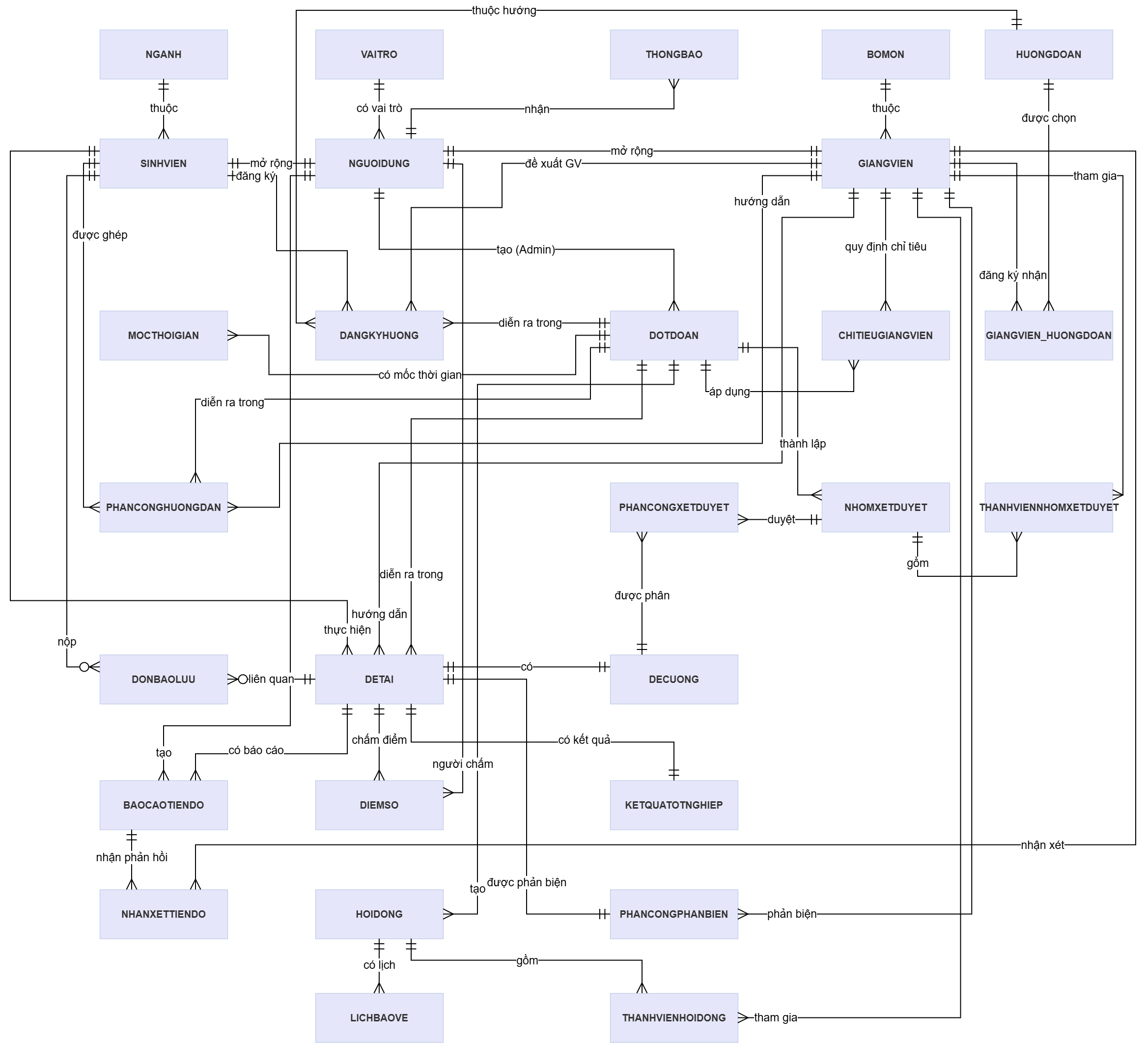
Hình 2.32 Biểu đồ ERD

Thiết kế chi tiết các bảng dữ liệu
Bảng 2-3 Mô tả dữ liệu bảng VAITRO
Tên trường | Kiểu dữ liệu | Ràng buộc | Mô tả
id | INT | PK, AUTO_INCREMENT | Khóa chính
ma_vai_tro | VARCHAR(30) | UNIQUE, NOT NULL | SINH_VIEN / GIANG_VIEN / HOI_DONG / ADMIN
ten_vai_tro | VARCHAR(100) | NOT NULL | Tên hiển thị của vai trò

Bảng 2-4 Mô tả dữ liệu bảng NGUOIDUNG
Tên trường | Kiểu dữ liệu | Ràng buộc | Mô tả
id | INT | PK, AUTO_INCREMENT | Khóa chính
ho_ten | VARCHAR(100) | NOT NULL | Họ tên người dùng
email | VARCHAR(100) | UNIQUE, NOT NULL | Email liên hệ, dùng khôi phục mật khẩu
so_dien_thoai | VARCHAR(15) |  | Số điện thoại liên hệ
mat_khau | VARCHAR(255) | NOT NULL | Mật khẩu đã mã hóa (hash)
ngay_sinh | DATE |  | Dùng để sinh mật khẩu mặc định lần đầu (SV)
vai_tro_id | INT | FK → VAITRO(id), NOT NULL | Vai trò chính của tài khoản
trang_thai | BOOLEAN | DEFAULT TRUE | Kích hoạt / khóa tài khoản
ngay_tao | DATETIME | DEFAULT NOW() | Thời điểm tạo tài khoản

Bảng 2-5 Mô tả dữ liệu bảng NGANH
Tên trường | Kiểu dữ liệu | Ràng buộc | Mô tả
id | INT | PK, AUTO_INCREMENT | Khóa chính
ma_nganh | VARCHAR(20) | UNIQUE, NOT NULL | Mã ngành, ví dụ CNTT, KHMT
ten_nganh | VARCHAR(100) | NOT NULL | Tên đầy đủ của ngành

Bảng 2-6 Mô tả dữ liệu bảng BOMON
Tên trường | Kiểu dữ liệu | Ràng buộc | Mô tả
id | INT | PK, AUTO_INCREMENT | Khóa chính
ten_bo_mon | VARCHAR(100) | NOT NULL | Tên bộ môn

Bảng 2-7 Mô tả dữ liệu bảng SINHVIEN
Tên trường | Kiểu dữ liệu | Ràng buộc | Mô tả
id | INT | PK, AUTO_INCREMENT | Khóa chính
nguoi_dung_id | INT | FK → NGUOIDUNG(id), UNIQUE, NOT NULL | Tài khoản gắn với sinh viên
ma_sv | VARCHAR(20) | UNIQUE, NOT NULL | Mã số sinh viên
lop | VARCHAR(30) |  | Lớp hành chính
nganh_id | INT | FK → NGANH(id) | Ngành đào tạo
bac_dao_tao | ENUM | NOT NULL: CU_NHAN / KY_SU | Bậc đào tạo — quyết định điều kiện học vị GVHD
so_tin_chi_no | INT | DEFAULT 0 | Số tín chỉ còn nợ, phục vụ xét điều kiện làm đồ án

Bảng 2-8 Mô tả dữ liệu bảng GIANGVIEN
Tên trường | Kiểu dữ liệu | Ràng buộc | Mô tả
id | INT | PK, AUTO_INCREMENT | Khóa chính
nguoi_dung_id | INT | FK → NGUOIDUNG(id), UNIQUE, NOT NULL | Tài khoản gắn với giảng viên
ma_cb | VARCHAR(20) | UNIQUE, NOT NULL | Mã cán bộ
bo_mon_id | INT | FK → BOMON(id) | Bộ môn trực thuộc
hoc_vi | ENUM | NOT NULL: THAC_SI / TIEN_SI / PGS / GS | Học vị — dùng tính hệ số chỉ tiêu và ràng buộc hướng dẫn Kỹ sư

Bảng 2-9 Mô tả dữ liệu bảng DOTDOAN
Tên trường | Kiểu dữ liệu | Ràng buộc | Mô tả
id | INT | PK, AUTO_INCREMENT | Khóa chính
ten_dot | VARCHAR(100) | NOT NULL | Tên đợt đồ án
ky_hoc | VARCHAR(20) | NOT NULL | Kỳ học áp dụng
hinh_thuc_dao_tao | ENUM | NOT NULL: CHINH_QUY / LIEN_THONG | Hình thức đào tạo của đợt
nam_hoc | VARCHAR(15) |  | Năm học
nguoi_tao_id | INT | FK → NGUOIDUNG(id), NOT NULL | Admin đã tạo đợt
trang_thai | ENUM | DEFAULT 'DANG_MO' | DANG_MO / DANG_DIEN_RA / DA_KET_THUC

Bảng 2-10 Mô tả dữ liệu bảng MOCTHOIGIAN
Tên trường | Kiểu dữ liệu | Ràng buộc | Mô tả
id | INT | PK, AUTO_INCREMENT | Khóa chính
dot_do_an_id | INT | FK → DOTDOAN(id), NOT NULL | Đợt đồ án tương ứng
ten_giai_doan | VARCHAR(100) | NOT NULL | Đăng ký / Nộp đề cương / Báo cáo / Bảo vệ...
ngay_bat_dau | DATE | NOT NULL | Ngày bắt đầu giai đoạn
ngay_ket_thuc | DATE | NOT NULL | Hạn kết thúc giai đoạn

Bảng 2-11 Mô tả dữ liệu bảng HUONGDAN
Tên trường | Kiểu dữ liệu | Ràng buộc | Mô tả
id | INT | PK, AUTO_INCREMENT | Khóa chính
ten_huong | VARCHAR(100) | UNIQUE, NOT NULL | Ví dụ: Phát triển phần mềm, Học máy...

Bảng 2-12 Mô tả dữ liệu bảng GIANGVIEN_HUONGDOAN
Tên trường | Kiểu dữ liệu | Ràng buộc | Mô tả
giang_vien_id | INT | PK (composite), FK → GIANGVIEN(id) | Giảng viên
huong_do_an_id | INT | PK (composite), FK → HUONGDOAN(id) | Hướng đồ án giảng viên có thể nhận
chi_tieu_theo_huong | INT |  | Giới hạn số SV tối đa theo riêng hướng này (tuỳ chọn)

Bảng 2-13 Mô tả dữ liệu bảng CHITIEUGIANGVIEN
Tên trường | Kiểu dữ liệu | Ràng buộc | Mô tả
id | INT | PK, AUTO_INCREMENT | Khóa chính
giang_vien_id | INT | FK → GIANGVIEN(id), NOT NULL | Giảng viên
dot_do_an_id | INT | FK → DOTDOAN(id), NOT NULL | Đợt đồ án
he_so_hoc_vi | DECIMAL(3,1) | NOT NULL | ThS = 1; TS = 1,5; PGS = 2 (× số SV chuẩn/GV)
so_luong_toi_da | INT | NOT NULL | Chỉ tiêu tối đa đã tính = số SV chuẩn × hệ số
so_luong_da_nhan | INT | DEFAULT 0 | Số SV đã được ghép, cập nhật khi phân công
 |  | UNIQUE(giang_vien_id, dot_do_an_id) | Mỗi GV chỉ có 1 chỉ tiêu / đợt

Bảng 2-14 Mô tả dữ liệu bảng DANGKYHUONG
Tên trường | Kiểu dữ liệu | Ràng buộc | Mô tả
id | INT | PK, AUTO_INCREMENT | Khóa chính
sinh_vien_id | INT | FK → SINHVIEN(id), NOT NULL | Sinh viên đăng ký
dot_do_an_id | INT | FK → DOTDOAN(id), NOT NULL | Đợt đồ án
huong_do_an_id | INT | FK → HUONGDOAN(id), NOT NULL | Hướng đồ án đã chọn
gv_de_xuat_id | INT | FK → GIANGVIEN(id) | GVHD sinh viên đề xuất (nếu có)
da_tham_gia_nckh | BOOLEAN | DEFAULT FALSE | Tiêu chí ưu tiên: đã tham gia NCKH với GV đề xuất
trang_thai_dieu_kien | ENUM | DEFAULT 'CHO_DUYET' | CHO_DUYET / DU_DIEU_KIEN / KHONG_DU_DIEU_KIEN
ngay_dang_ky | DATETIME | DEFAULT NOW() | Thời điểm đăng ký
 |  | UNIQUE(sinh_vien_id, dot_do_an_id) | Mỗi SV chỉ đăng ký 1 lần / đợt

Bảng 2-15 Mô tả dữ liệu bảng PHANCONGHUONGDAN
Tên trường | Kiểu dữ liệu | Ràng buộc | Mô tả
id | INT | PK, AUTO_INCREMENT | Khóa chính
sinh_vien_id | INT | FK → SINHVIEN(id), NOT NULL | Sinh viên được phân
giang_vien_id | INT | FK → GIANGVIEN(id), NOT NULL | GVHD được ghép
dot_do_an_id | INT | FK → DOTDOAN(id), NOT NULL | Đợt đồ án
hinh_thuc | ENUM | NOT NULL: TU_DONG / THU_CONG | Cách thức phân công
ngay_phan | DATETIME | DEFAULT NOW() | Thời điểm phân công
 |  | UNIQUE(sinh_vien_id, dot_do_an_id) | Mỗi SV chỉ có 1 GVHD / đợt

Bảng 2-16 Mô tả dữ liệu bảng DETAI
Tên trường | Kiểu dữ liệu | Ràng buộc | Mô tả
id | INT | PK, AUTO_INCREMENT | Khóa chính
sinh_vien_id | INT | FK → SINHVIEN(id), NOT NULL | Sinh viên thực hiện
giang_vien_hd_id | INT | FK → GIANGVIEN(id), NOT NULL | Giảng viên hướng dẫn
dot_do_an_id | INT | FK → DOTDOAN(id), NOT NULL | Đợt đồ án
ten_de_tai | VARCHAR(255) | NOT NULL | Tên đề tài
mo_ta | TEXT |  | Mô tả/ghi chú thêm về đề tài
trang_thai | ENUM | DEFAULT 'DANG_LAM' | DANG_LAM / DU_DK_BAO_VE / BAO_LUU / DA_BAO_VE
gvhd_duyet_bao_ve | BOOLEAN | DEFAULT FALSE | GVHD xác nhận đồng ý cho SV bảo vệ
 |  | UNIQUE(sinh_vien_id, dot_do_an_id) | 1 SV chỉ có 1 đề tài chính thức / đợt

Bảng 2-17 Mô tả dữ liệu bảng DECUONG
Tên trường | Kiểu dữ liệu | Ràng buộc | Mô tả
id | INT | PK, AUTO_INCREMENT | Khóa chính
de_tai_id | INT | FK → DETAI(id), UNIQUE, NOT NULL | Đề tài tương ứng
noi_dung | TEXT |  | Nội dung đề cương theo mẫu
file_de_cuong | VARCHAR(255) |  | Đường dẫn file PDF đề cương đã xuất
trang_thai_duyet | ENUM | DEFAULT 'CHUA_DUYET' | CHUA_DUYET / DAT / CAN_CHINH_SUA
lan_cap_nhat | INT | DEFAULT 1 | Số lần SV/GV chỉnh sửa lại đề cương
ngay_cap_nhat | DATETIME | DEFAULT NOW() | Lần cập nhật gần nhất

Bảng 2-18 Mô tả dữ liệu bảng NHOMXETDUYET
Tên trường | Kiểu dữ liệu | Ràng buộc | Mô tả
id | INT | PK, AUTO_INCREMENT | Khóa chính
dot_do_an_id | INT | FK → DOTDOAN(id), NOT NULL | Đợt đồ án
ten_nhom | VARCHAR(100) | NOT NULL | Tên nhóm xét duyệt

Bảng 2-19 Mô tả dữ liệu bảng THANHVIENNHOMXETDUYET
Tên trường | Kiểu dữ liệu | Ràng buộc | Mô tả
nhom_xet_duyet_id | INT | PK (composite), FK → NHOMXETDUYET(id) | Nhóm xét duyệt
giang_vien_id | INT | PK (composite), FK → GIANGVIEN(id) | Giảng viên tham gia

Bảng 2-20 Mô tả dữ liệu bảng PHANCONGXETDUYET
Tên trường | Kiểu dữ liệu | Ràng buộc | Mô tả
id | INT | PK, AUTO_INCREMENT | Khóa chính
de_cuong_id | INT | FK → DECUONG(id), NOT NULL | Đề cương được duyệt
nhom_xet_duyet_id | INT | FK → NHOMXETDUYET(id), NOT NULL | Nhóm phụ trách duyệt
gop_y | TEXT |  | Nhận xét / yêu cầu chỉnh sửa của nhóm
ket_qua | ENUM |  | DAT / CAN_CHINH_SUA
ngay_duyet | DATETIME |  | Thời điểm họp xét duyệt

Bảng 2-21 Mô tả dữ liệu bảng BAOCAOTIENDO
Tên trường | Kiểu dữ liệu | Ràng buộc | Mô tả
id | INT | PK, AUTO_INCREMENT | Khóa chính
de_tai_id | INT | FK → DETAI(id), NOT NULL | Đề tài liên quan
nguoi_tao_id | INT | FK → NGUOIDUNG(id), NOT NULL | Người tạo bản ghi (SV hoặc GVHD)
loai | ENUM | NOT NULL: BAO_CAO_TUAN / NHIEM_VU_GIAO | Phân biệt SV báo cáo hay GV giao việc
noi_dung | TEXT |  | Nội dung báo cáo/nhiệm vụ
file_dinh_kem | VARCHAR(255) |  | File báo cáo đính kèm
duong_dan_code | VARCHAR(255) |  | Liên kết mã nguồn (nếu có)
ngay_tao | DATETIME | DEFAULT NOW() | Thời điểm tạo

Bảng 2-22 Mô tả dữ liệu bảng NHANXETTIENDO
Tên trường | Kiểu dữ liệu | Ràng buộc | Mô tả
id | INT | PK, AUTO_INCREMENT | Khóa chính
bao_cao_tien_do_id | INT | FK → BAOCAOTIENDO(id), NOT NULL | Báo cáo/nhiệm vụ được nhận xét
giang_vien_id | INT | FK → GIANGVIEN(id), NOT NULL | GVHD nhận xét
noi_dung | TEXT |  | Nội dung nhận xét
yeu_cau_tiep_theo | TEXT |  | Yêu cầu công việc tiếp theo
ngay_nhan_xet | DATETIME | DEFAULT NOW() | Thời điểm nhận xét

Bảng 2-23 Mô tả dữ liệu bảng DONBAOLUU
Tên trường | Kiểu dữ liệu | Ràng buộc | Mô tả
id | INT | PK, AUTO_INCREMENT | Khóa chính
sinh_vien_id | INT | FK → SINHVIEN(id), NOT NULL | Sinh viên xin bảo lưu
de_tai_id | INT | FK → DETAI(id) | Đề tài liên quan (nếu đã có)
ly_do | TEXT | NOT NULL | Lý do xin bảo lưu
trang_thai | ENUM | DEFAULT 'CHO_DUYET' | CHO_DUYET / DUOC_DUYET / TU_CHOI
ngay_nop | DATETIME | DEFAULT NOW() | Thời điểm nộp đơn

Bảng 2-24 Mô tả dữ liệu bảng HOIDONG
Tên trường | Kiểu dữ liệu | Ràng buộc | Mô tả
id | INT | PK, AUTO_INCREMENT | Khóa chính
dot_do_an_id | INT | FK → DOTDOAN(id), NOT NULL | Đợt đồ án
ten_hoi_dong | VARCHAR(100) | NOT NULL | Tên/ký hiệu hội đồng
ma_hoi_dong | VARCHAR(20) | UNIQUE | Mã hội đồng

Bảng 2-25 Mô tả dữ liệu bảng THANHVIENHOIDONG
Tên trường | Kiểu dữ liệu | Ràng buộc | Mô tả
hoi_dong_id | INT | PK (composite), FK → HOIDONG(id) | Hội đồng
giang_vien_id | INT | PK (composite), FK → GIANGVIEN(id) | Giảng viên tham gia
vai_tro_hoi_dong | ENUM | NOT NULL: CHU_TICH / THU_KY / UY_VIEN | Vai trò trong hội đồng

Bảng 2-26 Mô tả dữ liệu bảng LICHBAOVE
Tên trường | Kiểu dữ liệu | Ràng buộc | Mô tả
id | INT | PK, AUTO_INCREMENT | Khóa chính
hoi_dong_id | INT | FK → HOIDONG(id), NOT NULL | Hội đồng tổ chức bảo vệ
ngay_bao_ve | DATE | NOT NULL | Ngày bảo vệ
buoi | ENUM | NOT NULL: SANG / CHIEU | Buổi bảo vệ
phong | VARCHAR(30) |  | Phòng bảo vệ
gio_bat_dau | TIME |  | Giờ bắt đầu dự kiến
so_luong_toi_da | INT | DEFAULT 12 | Số SV tối đa/buổi, dùng tính giờ kết thúc tự động

Bảng 2-27 Mô tả dữ liệu bảng PHANCONGPHANBIEN
Tên trường | Kiểu dữ liệu | Ràng buộc | Mô tả
id | INT | PK, AUTO_INCREMENT | Khóa chính
de_tai_id | INT | FK → DETAI(id), UNIQUE, NOT NULL | Đề tài được phản biện
giang_vien_id | INT | FK → GIANGVIEN(id), NOT NULL | Giảng viên phản biện
ngay_phan | DATETIME | DEFAULT NOW() | Thời điểm phân công phản biện

Bảng 2-28 Mô tả dữ liệu bảng DIEMSO
Tên trường | Kiểu dữ liệu | Ràng buộc | Mô tả
id | INT | PK, AUTO_INCREMENT | Khóa chính
de_tai_id | INT | FK → DETAI(id), NOT NULL | Đề tài được chấm
nguoi_cham_id | INT | FK → NGUOIDUNG(id), NOT NULL | Người chấm điểm
loai_diem | ENUM | NOT NULL: HUONG_DAN / PHAN_BIEN / HOI_DONG | Phân biệt 3 loại điểm trên cùng đề tài
diem | DECIMAL(4,2) | NOT NULL | Điểm số
nhan_xet | TEXT |  | Nhận xét theo form
ngay_cham | DATETIME | DEFAULT NOW() | Thời điểm chấm
 |  | UNIQUE(de_tai_id, nguoi_cham_id, loai_diem) | Mỗi người chấm 1 điểm/loại cho 1 đề tài

Bảng 2-29 Mô tả dữ liệu bảng KETQUATOTNGHIEP
Tên trường | Kiểu dữ liệu | Ràng buộc | Mô tả
id | INT | PK, AUTO_INCREMENT | Khóa chính
de_tai_id | INT | FK → DETAI(id), UNIQUE, NOT NULL | Đề tài tương ứng
diem_huong_dan | DECIMAL(4,2) |  | Điểm GVHD (tổng hợp từ DIEMSO)
diem_phan_bien | DECIMAL(4,2) |  | Điểm GVPB
diem_hoi_dong | DECIMAL(4,2) |  | Điểm trung bình hội đồng
diem_tong_hop | DECIMAL(4,2) |  | Điểm cuối cùng theo công thức quy định
xep_loai | VARCHAR(20) |  | Xuất sắc / Giỏi / Khá / Trung bình...
ket_qua_cuoi | ENUM |  | DAT / KHONG_DAT
ngay_cong_bo | DATETIME |  | Thời điểm công bố kết quả

Bảng 2-30 Mô tả dữ liệu bảng THONGBAO
Tên trường | Kiểu dữ liệu | Ràng buộc | Mô tả
id | INT | PK, AUTO_INCREMENT | Khóa chính
nguoi_nhan_id | INT | FK → NGUOIDUNG(id), NOT NULL | Người nhận thông báo
tieu_de | VARCHAR(255) |  | Tiêu đề thông báo
noi_dung | TEXT |  | Nội dung thông báo
loai_thong_bao | VARCHAR(50) |  | Phân loại thông báo (phân công, duyệt, lịch bảo vệ...)
da_doc | BOOLEAN | DEFAULT FALSE | Trạng thái đã đọc
ngay_gui | DATETIME | DEFAULT NOW() | Thời điểm gửi

KẾT LUẬN
1. Những kết quả đạt được
2. Hạn chế của hệ thống và Hướng phát triển

TÀI LIỆU THAM KHẢO
[1] Spring, “Spring Boot Documentation”, Spring Documentation. https://docs.spring.io/spring-boot/documentation.html
[2] Spring, “Spring Boot Reference Documentation”, Spring Documentation. https://docs.spring.io/spring-boot/reference/
[3] React, “React Documentation – Learn React”, React Official Documentation. https://react.dev/learn
[4] React, “React Reference”, React Official Documentation. https://react.dev/reference/react
[5] PostgreSQL Global Development Group, “PostgreSQL Documentation”, PostgreSQL Official Documentation. https://www.postgresql.org/docs/
[6] PostgreSQL Global Development Group, “PostgreSQL 18 Documentation”, PostgreSQL Official Documentation. https://www.postgresql.org/docs/current/index.html
[7] TypeScript, “TypeScript Documentation”, TypeScript Official Documentation.
[8] Tailwind CSS, “Tailwind CSS Documentation”, Tailwind CSS Official Documentation.
[9] Hibernate, “Hibernate ORM Documentation”, Hibernate Official Documentation.
[10] Spring, “Spring Security Documentation”, Spring Official Documentation.
[11] Apache Maven, “Maven Documentation”, Apache Maven Official Documentation.
[12] Git, “Git Documentation”, Git Official Documentation.

